Nacionalni program zaštite potrošača 2025-2027

Sadržaj:

Nacionalni program zaštite potrošača 2025-2027 1
I UVOD 3
II Analiza stanja 11
1. Nacionalni zakonodavni i institucionalni okvir 11
1.1. Zakonodavni okvir u oblasti zaštite potrošača 11
1.2. Institucionalni okvir 28
2. Trenutno stanje u oblasti zaštite potrošača 33
2.1. Ocjena prethodnog programa zaštite potrošača 34
2.2. Poznavanje potrošačkih prava u Crnoj Gori 43
2.3. Zaštita potrošača u digitalnom okruženju 55
2.4. Analiza zainteresovanih strana 61
2.5. SWOT analiza 65
2.6. Drvo problema 66
III OPERATIVNI CILJEVI SA PRATEĆIM INDIKATORIMA USPJEHA 68
IV Akcioni plan za 2025. godinu 72
V Monitoring i evaluacija 80

I UVOD

Nacionalni interes i strateški cilj Vlade Crne Gore je punopravno članstvo u Evropskoj uniji. Ispunjavanje uslova za punopravno članstvo u Evropskoj uniji - stabilnost institucija koje obezbjeđuju demokratiju, vladavinu prava i poštovanje demokratskih načela i ljudskih prava i međunarodnog prava te tržišne privrede, čine temelje unutrašnje i spoljne politike Crne Gore. Jedna od važnih karika ovog evroatlantskog integracionog procesa je i zaštita prava potrošača i jačanje institucija koje rade na uspostavljanju uslova za sigurno funkcionisanje sistema zaštite potrošačkih prava kako u primarnom dijelu zakonske regulative, tako i u onom praktičnom dijelu primjene i poštovanja donesenih propisa. U uslovima stvaranja neophodnih pretpostavki za punopravno članstvo u Evropskoj uniji, Vlada Crne Gore prihvatila je razvojni okvir za ubrzan napredak Crne Gore u civilno, ekonomski uspješno, prosperitetno i demokratski senzibilno društvo. Uvažavajući takvo određenje Crne Gore uočena je potreba sistemskog rješavanja problematike određenih kategorija stanovništva, posebno onih kojima se u demokratskom društvu garantuje posebna zaštita.
Posvećenost Crne Gore da razvija civilno društvo i demokratski i tržišno orijentisane državne institucije i poslovne strukture sa željom da se integrišu u Evropsku uniju vodi do formiranja zakonodavstva koje poboljšava položaj najugroženije i najslabije strane na tržištu. Ta slabija strana u ugovornom procesu su pojedinci - potrošači koji ulaze na tržište bez namjere ostvarivanja profita, ali sa željom da ostvare svoja prava i zaštite lični interes. Neophodno je zaštitu potrošača sistematski uključivati u svim važnim oblastima života i obezbjeđivati da se ona strukturno sprovodi.
Usklađenost crnogorskog sistema zaštite potrošača sa pravnom tekovinom EU je ključni instrument za uklanjanje prepreka ka sprovođenju ideja i principa fer konkurencije i društvene odgovornosti, a samim tim je i djelotvorna pravna zaštita potrošača i temelj za ispravno i nesmetano funkcionisanje tržišnog takmičenja. Stoga je jedan od ciljeva crnogorske ekonomske politike unaprijeđenje zaštite potrošača i obezbjeđivanje crnogorskim potrošačima jednakih prava koja imaju građani EU.
Strateški okvir politike zaštite potrošača u Evropskoj uniji izgrađen je s ciljem stvaranja pravednog, održivog i digitalno inkluzivnog jedinstvenog tržišta koje potrošačima omogućava visok nivo zaštite, a privredi jasna pravila i predvidivo poslovno okruženje. Osnovu tog okvira čini Nova agenda za potrošače (New Consumer Agenda), koju je Evropska komisija usvojila 2020. godine, a koja postavlja prioritete razvoja potrošačke politike za period do 2025. godine. Ova agenda je oblikovana u odgovoru na višestruke savremene izazove – digitalnu transformaciju, klimatske promjene, zdravstvene i ekonomske krize, te sve izraženiju prekograničnu trgovinu. Ključni ciljevi Agende odnose se na jačanje položaja potrošača u digitalnoj i zelenoj tranziciji, unapređenje sprovođenja prava, zaštitu ranjivih potrošača i jačanje međunarodne saradnje.
Navedena strategija se temelji na inicijativi New Deal for Consumers, kroz koju je EU, primarno na normativnom planu, postavila temelje modernizacije pravila sa ciljem da unaprijedi efikasnost i primjenjivost zakonodavstva u oblasti potrošačkih prava. U okviru ove inicijative, usvojene su ključne direktive koje se odnose na jačanje pravnih sredstava za potrošače, posebno kroz mehanizme kolektivne zaštite, te na veće obaveze trgovaca kada je riječ o transparentnosti, digitalnim uslugama i dvosmislenim komercijalnim praksama. Konkretno, ova inicijativa uključuje paket zakonodavnih prijedloga koji su objedinjeni u tzv. Omnibus direktivu (2019/2161), kao i Direktivu o reprezentativnim tužbama (2020/1828) koje su u fazi transpozicije u nacionalno zakonodavstvo. Novim zakonodavnim instrumentima uvedene su i značajne kaznene mjere za prekršaje, uključujući mogućnost novčanih kazni koje iznose do 4% godišnjeg prometa trgovca, čime se nastoji ojačati preventivna i represivna funkcija potrošačkog prava.
Posebnu prekretnicu predstavlja usvajanje Regulative (EU) 2023/988 o opštoj bezbjednosti proizvoda (General Product Safety Regulation – GPSR), koja je u primjeni od decembra 2024. godine. Regulativa zamjenjuje raniju direktivu i uvodi sveobuhvatan pristup bezbjednosti neprehrambenih potrošačkih proizvoda. Ona odgovara na promijenjene uslove tržišta, naročito na porast online trgovine i prisustvo velikog broja proizvoda izvan EU. Među ključnim novinama GPSR-a je obaveza da svaki proizvod koji se plasira na tržište EU, bilo fizički ili digitalno, mora imati odgovornu osobu unutar Unije koja garantuje njegovu usklađenost sa sigurnosnim zahtjevima. Regulativom se pojačava uloga digitalnih platformi u osiguravanju bezbjednosti proizvoda koje plasiraju ili omogućavaju putem svojih sistema. Pored toga, definisani su precizniji mehanizmi opoziva opasnih proizvoda i osigurano je da informacije budu lako dostupne, razumljive i usmjerene ka potrošaču.
Crna Gora, kao zemlja kandidat za članstvo u EU, usmjerava svoje regulatorne i institucionalne napore ka usklađivanju sa navedenim evropskim standardima kroz pregovore u okviru Poglavlja 28 – Zaštita potrošača i zdravlja. Prema izvještajima Evropske komisije, crnogorski pravni okvir je u velikoj mjeri usklađen sa pravnom tekovinom EU, iako se kroz preporuke TAIEX Peer review izvještaja ističe potreba daljeg normativnog usklađivanja. Ipak, i dalje su prisutni izazovi kada je riječ o efikasnoj primjeni zakonodavstva, naročito u kontekstu kapaciteta inspekcijskih tijela, koordinacije među nadležnim institucijama i adekvatnog odgovora na specifičnosti online tržišta. Upravo zbog toga, Evropska komisija i relevantne misije, poput TAIEX misije iz 2023. godine, ukazale su na potrebu za modernizacijom institucionalnog odgovora, tehničkim unapređenjem nadzora tržišta i jačanjem operativne saradnje sa carinskim organima i digitalnim platformama.
U tom kontekstu, posebno je važno istaći da je Crna Gora 2023. godine pristupila Programu za jedinstveno tržište (Single Market Programme – SMP), koji je centralni instrument Evropske unije za unapređenje funkcionisanja unutrašnjeg tržišta u periodu 2021–2027. Za crnogorski sistem zaštite potrošača, najrelevantniji je Stub 4 SMP programa, koji se direktno bavi bezbjednošću proizvoda i zaštitom potrošača. Ovaj stub omogućava zemljama korisnicama da učestvuju u programima obuka, razmjeni dobrih praksi, tehničkoj pomoći i projektima koji jačaju kapacitete za sprovođenje potrošačkog prava. Takođe, predviđena je i mogućnost korišćenja finansijskih sredstava za unapređenje laboratorijske infrastrukture, digitalizaciju sistema nadzora tržišta, kao i uključivanje crnogorskih institucija u mreže kao što su Safety Gate i Consumer Protection Cooperation (CPC).
Kroz pristupanje SMP programu, Crna Gora stiče dodatne mehanizme za operacionalizaciju preporuka koje su date u okviru TAIEX misije. To uključuje, prije svega, razvoj kapaciteta za sprovođenje GPSR zahtjeva, kao što su uspostavljanje nacionalnog sistema za rano upozoravanje o opasnim proizvodima, digitalno umrežavanje tržišnih inspekcija i carinskih službi, unapređenje pravosudnog znanja u oblasti kolektivne zaštite potrošača, te razvijanje svijesti građana o njihovim potrošačkim pravima. Kroz ovu platformu, Crna Gora može značajno ubrzati svoju institucionalnu i operativnu integraciju u sistem zaštite potrošača EU.
Zaključno, evropski strateški okvir potrošačke politike – zasnovan na New Consumer Agenda, GPSR uredbi i mehanizmima kao što je SMP – predstavlja jasan smjer razvoja kojem Crna Gora teži u okviru procesa pristupanja EU. Uspješno usklađivanje sa tim okvirima ne zavisi samo od usvajanja zakonodavstva, već i od efikasnog sprovođenja kroz izgradnju kapaciteta, ulaganje u infrastrukturu i aktivno uključivanje u evropske mreže. Pristup SMP programu, naročito kroz njegov Stub 4, predstavlja stratešku priliku koju Crna Gora treba maksimalno iskoristiti kako bi ojačala povjerenje potrošača, unaprijedila tržišni nadzor i osigurala bezbjednost proizvoda u skladu sa najvišim evropskim standardima.

Politika zaštite potrošača predstavlja skup različitih mjera i aktivnosti usmjerenih na jačanje uloge i zaštitu prava potrošača kao ekonomski slabije strane koja djeluje na tržištu u neprofitabilne svrhe, odnosno kupuje za lične ili porodične potrebe. Moderno tržište bazirano je s jedne strane na konkurentnosti trgovaca koji svoju poslovnu politiku usmjeravaju, između ostalog, na visoki stepen zaštite potrošača, a s druge strane u velikoj mjeri zavisi od zadovoljstva potrošača koji svojim povjerenjem nagrađuju one trgovce kod kojih su prepoznali kvalitetan i siguran proizvod kao i dobru poslovnu praksu.
Veća transparentnost i transakcije zasnovane na boljoj upućenosti koje proizlaze iz dobro osmišljene i time dobro sprovedene, potrošačke politike pridonose boljim rješenjima za potrošače, ali i većoj efikasnosti tržišta. Stoga je uspješna politika zaštite zadovoljstva potrošača ključan element tržišta koje pravilno funkcioniše. Osim garantovanja prava potrošača u odnosu na trgovce, cilj ove politike je da pruži bolju zaštitu osjetljivim grupama potrošača.
Osnovna potrošačka prava su:
Osnovna prava potrošača su prava na (Slika 1):
1) zadovoljavanje osnovnih potreba – dostupnost najnužnijih roba i usluga, kao što su hrana, odjeća, obuća i stambeni prostor, zdravstvena zaštita, obrazovanje i​​ higijena;
2) bezbjednost – zaštita od robe i usluga koje su opasne po život, zdravlje, imovinu ili životnu sredinu ili robe čije je posjedovanje ili upotreba zabranjena;
3) obaviještenost – raspolaganje tačnim podacima koji su neophodni za razuman izbor ponuđene robe i usluga;
4) izbor – mogućnost izbora između više roba i usluga po pristupačnim cijenama i uz odgovarajući kvalitet;
5) učešće – zastupljenost interesa potrošača u postupku donošenja i sprovođenja politike zaštite potrošača i mogućnost da preko udruženja i saveza udruženja za zaštitu potrošača bude zastupljen u postupku usvajanja i sprovođenja politike zaštite potrošača;
6) pravnu zaštitu – zaštita prava potrošača u zakonom predviđenom postupku u slučaju povrede njegovog prava i naknada materijalne i​​ nematerijalne štete koju mu prouzrokuje trgovac;
7) edukaciju – sticanje osnovnih znanja i vještina neophodnih za pravilan i pouzdan izbor proizvoda i usluga, kao i znanja o osnovnim pravima i dužnostima potrošača i načinu njihovog ostvarivanja;
8) zdravu​​ i održivu životnu sredinu – život i rad u sredini koja nije štetna za zdravlje i dobrobit sadašnjih i budućih generacija, pravovremeno i potpuno informisanje o stanju životne sredine.

Slika 1. Osam osnovnih prava potrošača
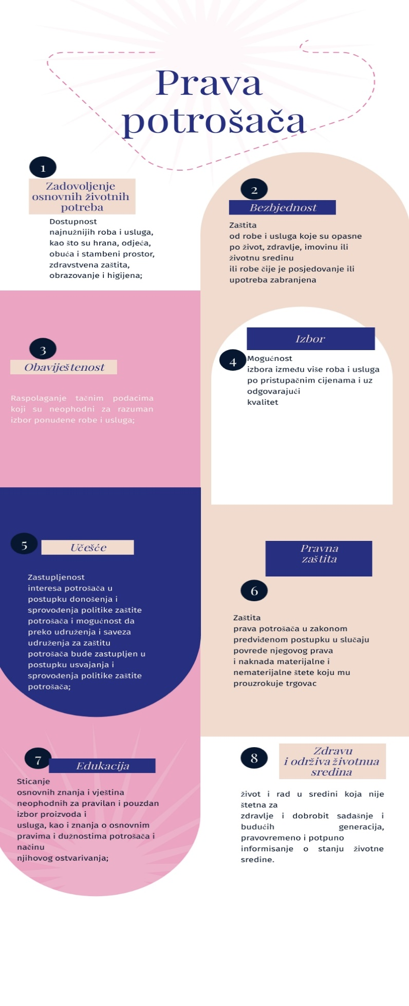
Polazeći od krovnih strateških dokumenata, evidentna je potreba razvoja politike zaštite potrošača. Predsjednik Vlade u svom Ekspozeu ističe da energetika predstavlja veliku razvojnu šansu Crne Gore te da će se, između ostalog,raditi na rješavanju problema kvalitetnog i pouzdanog napajanja potrošača. Zaštita prava potrošača biće prioritet u procesu unapređenja elektrodistributivne mreže, osiguravajući da svi korisnici imaju pristup sigurnoj, pouzdanoj i transparentnoj usluzi. Takođe, biće implementirani mehanizmi koji će garantovati pravičnu naplatu i pravo na reklamaciju, čime će se očuvati povjerenje potrošača u energetski sektor.. Dalje, Programom rada Vlade za 2025. godinu, jedan od ključnih prioriteta Vlade – Stabilan finansijski i ekonomski sistem – obuhvata i podršku potrošačima u ostvarivanju svojih prava. U okviru predloženog prioriteta Vlade definisan je i cilj ,,Razvijena ekonomija do evropskog životnog standarda“, gdje se kao ključna aktivnost izdvaja ,,Priprema i usvajanje Nacionalnog programa zaštite potrošača 2025-2027, sa Akcionim planom za realizaciju Nacionalnog programa zaštite potrošača za 2025. godinu.“. Među ostalim aktivnostima je i utvrđivanje Predloga Zakona o zaštiti potrošača. Predlog zakona otklanja nedostatke postojećeg, usklađuje se s EU direktivama 2019/770, 2019/771 i 2019/2161, te unapređuje zaštitu potrošača kroz Centralni informacioni sistem, omogućavajući bolju saradnju, procenu rizika i efikasnije korišćenje resursa. Takođe, potrošačka prava se proširuju na digitalni sadržaj i usluge, uključujući one pružene u zamjenu za lične podatke. Uvode se jasna pravila o saobraznosti, borbi protiv nepoštenih praksi poput dvojnog kvaliteta i lažnih recenzija, te se povećava transparentnost pri isticanju cijena. Potpunije se uređuje Centralni informacioni sistem, uz jačanje međuinstitucionalne saradnje i ispunjavanje EU regulative 2017/2394. Zakonom se predviđa i kupovina pod tajnim identitetom radi suzbijanja sive ekonomije, a sva rešenja su usklađena s pravnom tekovinom EU.Nacionalna Strategija održivog razvoja do 2030. godine proizašla je iz opredjeljenja Vlade Crne Gore o uspostavljanju ekološke države, te je Crna Gora jedna od prvih država Jugoistočne Evrope koje su ustanovile strateški i institucionalni okvir za održivi razvoj u skladu sa standardima razvijenih zemalja Evropske unije. Strategijom se uspostavlja sveobuhvatan okvir za nacionalni odgovor na izazove koji se nalaze na putu ka održivom razvoju crnogorskog društva do 2030. godine. Iako se među predloženim ciljevima i mjerama zaštita potrošača ne navodi eksplicitno, ukoliko uzmemo u obzir da su održivi razvoj i prava potrošača u tijesnoj vezi kroz upravo jedno od prava potrošača, zdrava i održiva životna sredina, a koje se tiče života i rada u sredini koja nije štetna po zdravlje i dobrobit sadašnjih i budućih generacija, evidentno je zašto je ova krovna politika u potpunom saglasju sa programskim dokumentom koji ima za cilj dalje unaprijeđenje predmetne oblasti. Programom pristupanja EU 2021-2023, obuhvaćeno je i Poglavlje 28 Zaštita potrošača i zdravlje. Poglavlje Zaštita potrošača i zdravlja razmatra teme i pitanja podijeljena u dvije cjeline: zaštita potrošača i javno zdravlje. Zaštita potrošača obuhvata oblast bezbjednosti proizvoda i oblast zaštite ekonomskih interesa potrošača. Ključna pitanja u oblasti bezbjednosti proizvoda su: opšta bezbjednost proizvoda, obmanjujući proizvodi i brza razmjena informacija o opasnim proizvodima. Ključna pitanja u oblasti zaštite ekonomskih interesa potrošača su: sklapanje ugovora na daljinu; ugovori sklopljeni van poslovnih prostorija; odredbe koje se protive načelima savjesnosti i poštenja (nepravične odredbe u potrošačkim ugovorima); prodaja robe široke potrošnje i prateće garancije; isticanje cijena proizvoda ponuđenih potrošačima; obmanjujuće i komparativno oglašavanje; nepoštena komercijalna praksa; vremenski podijeljeno korišćenje nepokretnosti (timesharing), dugoročni proizvodi za odmor, preprodaja i razmjena; putovanja u paket aranžmanima i povezanim putnim aranžmanima; odgovornost za neispravne proizvode; sudska i upravna zabrana; potrošački krediti; vansudsko rješavanje potrošačkih sporova; saradnja između organa nadležnih za zaštitu potrošača. Poglavlje je otvoreno 16. decembra 2014. godine. Ovaj program u dijelu koji se tiče strateškog okvira za oblast zaštite potrošača predviđa usvajanje Akcionog plana za sprovođenje Nacionalnog programa zaštite potrošača 2022-2024, za 2024. godinu, čime se zaokružuje prethodni Nacionalni program zaštite potrošača 2022-2024 i otvara prostor za novi trogodišnji program koji će nastaviti dalji razvoj i unaprijeđenje predmetne oblasti po uzoru na primjere najbolje prakse EU. Programom ekonomskih reformi 2022-2024 u okviru Poglavlja 2 Implementacija smjernica politike se navodi da je u maju 2021. godine, CBCG je koordinirala formiranje Radne grupe koju čine predstavnici Udruženja banaka Crne Gore, CBCG, Ministarstva finansija i socijalnog staranja i Ministarstva pravde, ljudskih i manjinskih prava za unapređenje i usaglašavanje relevantnih propisa i prakse vezane za proces naplate potraživanja. Cilj je jasnije definisati sadržaj ugovora o bankarskim aranžmanima, izvršiti pravilan obračun efektivne kamatne stope, otkloniti sukob različitih odredbi o zaštiti potrošača i usvojiti zakonsku regulativu koja bi unaprijedila proces prinudne naplate. Radna grupa bavila se između ostalog i analizom Zakona o potrošačkim kreditima i Zakona o zaštiti potrošača, korisnika finansijskih usluga, što je rezultiralo konkretnim predlozima za izmjene navednih zakona.
Potpisivanjem Sporazuma o stabilizaciji i pridruživanju između EU i njenih država članica, sa jedne strane i Crne Gore, sa druge strane, Zakonom o ratifikaciji SSP („Sl. list CG“ br. 7/07), Crna Gora se opredijelila za evropski put i evropske standarde zaštite potrošača. Polazeći od toga u proteklom periodu ostvareni su značajni rezultati na području zaštite potrošača, ali sam proces izgradnje crnogorskog sistema zaštite potrošača još uvijek nije završen, iako se posljednjih godina puno toga postiglo, potrebno je i u narednom periodu kontinuirano djelovati u cilju unaprijeđenja politike zaštite potrošača i jačanja administrativnih kapaciteta. Ovdje je veoma značajno pomenuti i Novu strategiju za potrošače pod nazivom ,,Jačanje otpornosti potrošača radi održivog oporavka“ koju je donijela Evropska komisija 13. novembra 2020. godine. Predmetnom strategijom predstavljena je vizija politike Evropske unije za zaštitu potrošača za period od 2020. do 2025. godine, koja za cilj ima da odgovori na neposredne potrebe potrošača proizašle iz aktuelne pandemije bolesti COVID-19. Kao što je i očekivano, sama pandemija je stvorila znatne probleme koji umnogome usložnjavaju svakodnevni život potrošača, naročito u dijelu dostupnosti i pristupačnosti proizvoda i usluga, putovanja u Evropsku uniju ali i iz nje. Veoma važno je pomenuti i to da ova strategija obuhvata različite politike Unije i izražava potrebu da se prilikom kreiranja i sprovođenja drugih politika i aktivnosti u obzir uzmu zahtjevi koji se odnose na potrošače. Ova strategija predviđa pet ključnih prioritetnih područja:
1. zelena tranzicija;
2. digitalna transformacija;
3. pravna zaštita i sprovođenje prava potrošača;
4. posebne potrebe određenih grupa potrošača i
5. međunarodna saradnja.
Predmetni program zaštite potrošača 2025-2027, a polazeći od prioriteta predviđenih Novom strategijom Evrope u ovoj oblasti, svoj fokus upravo stavlja na obezbjeđivanje većeg stepena poštovanja prava potrošača kroz dalje unaprijeđenje zakonodavnog okvira i veći stepen ostvarenja potrošačkih prava, potrošače u digitalnom okruženju, ali i posebne potrebe određnih grupa potrošača.
Kada je riječ o nacionalnim strateškim dokumentima kojima se uređuju pojedinačne oblasti, iz obavljene analize dolazi se do zaključka da, čak i ako je oblast zaštite potrošača veoma široka i odnosi se na različite vrste potrošača (između ostalog potrošače korisnike finansijskih usluga, potrošače korisnike usluga prevoza, turističkih usluga, usluga od javnog interesa itd), pojedinačni strateški dokumenti, ovoj oblasti ne pridaju veliki značaj. Ovo svakako ostavlja prostor da se programom zaštite potrošača kao krovnim dokumentom u ovoj oblasti u narednom trogodišnjem periodu pažnja usmjeri i na različite oblasti zaštite prava potrošača, uz koordinaciju sa drugim institucijama čija je to primarna nadležnost. Međutim, ovdje treba pomenuti da je pitanje zaštite potrošača tretirano i Planom aktivnosti na podizanju nivoa zaštite potrošača u jedinicama lokalne samouprave, koji je donesen u julu 2016. godine. Planom aktivnosti na podizanju nivoa zaštite potrošača u jedinicama lokalne samuoprave, predviđeno je uspostavljanje savjetovališta u Podgorici, kao i dva savjetovališta za južni i sjeverni region. Formiranjem savjetovališta, stvorili bi se i uslovi za kvalitetnije i efikasnije informisanje potrošača, savjetovanje i rješavanje potrošačkih problema zajedničkim aktivnostima državnih i lokalnih organa, kao i nevladinog sektora. Prema Planu aktivnosti lokalna samouprava treba da obezbijedi infrastrukturnu osnovu za nesmetano funkcionisanje savjetovališta kroz potpisivanje sporazuma o saradnji i korišćenju opredijeljenog kancelarijskog prostora dok bi se sredstva za naknade za zaposlene savjetnike, kao i za angažovanje stručnih saradnika za pojedine složenije segmente zaštite potrošača, u periodu funkcionisanja savjetovališta, obezbjeđivala shodno Uredbi o uslovima za ustupanje poslova utvrđenih Nacionalnim programom zaštite potrošača i bližim kriterijumima, načinu i postupku finansiranja organizacija potrošača (,,Službeni list Crne Gore”, br. 40/15)i drugih izvora finansiranja, u skladu sa Zakonom o zaštiti potrošača. Iako je Strategijom razvoja energetike do 2030. godine načelno predviđeno usvajanje posebne strategije za zaštitu malih kupaca energije (domaćinstava) koju bi Regulatorna agencija za energetiku pripremila u saradnji sa organom zaduženim za zaštitu potrošača, do danas nisu inicirane niti predlagane bilo kakve aktivnosti u ovom pravcu. Nadalje, kontekst u kojem je prepoznat potrošač i njegova prava odnosi se na jedan od ciljeva do 2030. godine, a to je unaprijeđenje nivoa pouzdanosti napajanja potrošaca električne energije u Crnoj Gori. Možemo zaključiti da se ovaj cilj više indirektno naslanja na zaštitu prava potrošača, jer je fokus na unaprijeđenju kvaliteta usluge, što je svakako jedan od ciljeva politike, ali strategijom ipak nisu predviđeni ciljevi koji bi omogućili veći stepen poznavanja i poštovanja potrošača korisnika električne energije, te se i u ovom dijelu daje prostor za pokretanje određene inicijative kroz predmetni program. Opštim programom nadzora proizvoda na tržištu za 2025. godinu utvrđenim od strane Ministarstva ekonomskog razvoja/Direktorata za unutrašnje tržište i konkurenciju/Direkcije za tržišnu inspekciju, obuhvaćeno je ukupno 20 proizvoda, odnosno grupa proizvoda, nad kojima će nadzor vršitisedam inspekcija, i to: Tržišna inspekcija (MER), Termoenergetska inspekcija (MEN), Zdravstveno-sanitarna inspekcija (MZD) i Metrološka inspekcija (ZZM) Direkcija za inspekcijski nadzor u drumskom saobraćaju (MSA), Direkcija za inspekcijski nadzor (MUP) i Fitosanitarna inspekcija (UBH). Sam program je, s obzirom na svoj obuhvat i svrhu u tijesnoj vezi sa politikom zaštite potrošača, sa aspekta kontrole i utvrđivanja nepravilnosti koje mogu označavati direktno kršenje prava potrošača, posebno sa aspekta bezbjednosti proizvoda, odnosno uticaja proizvoda na zdravlje potrošača.
Zaštita potrošača izuzetno je dinamično područje koje je u Evropskoj uniji podvrgnuto učestalom donošenju novih mjera, stoga bi trebala predstavljati osnovu za usklađeno djelovanje svih nacionalnih tijela na području zaštite potrošača, vladinih i nevladinih organizacija. Zaštita potrošača, odnosno politika zaštite potrošača predstavlja jednu od novijih oblasti prava čiji se nastanak vezuje prevashodno za drugu polovinu dvadesetog vijeka. Ovaj period obilježio je opšti ekonomski i industrijski razvoj, gdje potrošači počinju da igraju ekonomski veoma bitnu ulogu, kao ključni akteri na tržištu koji treba da potroše proizvedena dobra, odnosno da iskoriste pružene usluge. Do tada postojeći pravni sistem zaštite, zasnovan prije svega na opštim pravilima ugovornog prava, nije pružao odgovarajući nivo zaštite, stoga je bilo potrebno stvoriti jedan novi, posebni pravni režim namijenjen upravo da pruži adekvatnu pravnu zaštitu potrošača.
Evropska komisija je 1975. godine usvojila prvi preliminarni program Evropske ekonomske zajednice o zaštiti potrošača i politici obaviještenosti, po uzoru na Kenedijevo obraćanje kongresu. Ovaj dokument takođe navodi osnovna prava potrošača: pravo na zaštitu zdravlja i bezbjednost, pravo na zaštitu ekonomskog interesa, pravo na pravno sredstvo, pravo na obaviještenost i obrazovanje i pravo na učešće. Ovaj program je postavio temelje razvoja prava zaštite potrošača Evropske unije, koje trideset sedam godina nakon usvajanja ovog dokumenta predstavlja jednu zasebnu i vrlo razvijenu oblast prava EU.
Potrošačko pravo je čak ušlo i u najviši akt EU o ljudskim pravima – povelju Evropske unije o osnovnim pravima, gdje je naglašeno da politika unije mora da obezbijedi visok stepen zaštite potrošača. U svom posljednjem programu o daljem razvoju prava zaštite potrošača za vremenski period od 2014. do 2020. godine, Evropska unija naglašava potrebu za daljim razvojem zaštite potrošača sa ciljem stvaranja moćnog i sposobnog potrošača kao ključnog aktera jedinstvenog tržišta.
Imajući u vidu prethodno navedene, a naročito činjenicu da je Crna Gora zemlja kandidat za članstvo u EU evidentna je neophodnost usklađivanja i transponovanja predmetne politike odnosno oblasti u nacionalni sistem i zakonodavstvo. Iz ove neophodnosti, ali i iz potrebe da se unaprijedi i obezbijedi što veći stepen poštovanja potrošačkih prava, ali i primjene propisa koji se odnose na ovu oblast pristupa se daljem razvoju predmetne oblasti kroz programski pristup sa jasnom vizijom. Zakon o zaštiti potrošača kao krovni zakon u ovoj oblasti propisuje obavezu izrade trogodišnjih nacionalnih programa, koje prate jednogodišnji akcioni planovi. Na taj način nastoji se utemeljiti strateški pristup daljem razvoju i napretku ove veoma važne oblasti za Crnu Goru kao buduću članicu EU.

II Analiza stanja

1. Nacionalni zakonodavni i institucionalni okvir

1.1. Zakonodavni okvir u oblasti zaštite potrošača

Politika zaštite potrošača u prvom planu utvrđena je Ustavom države Crne Gore, koji u članu 70, propisuje sljedeće: ,,Država štiti potrošača. Zabranjene su radnje kojima se narušava zdravlje, bezbjednost i privatnost potrošača.“ Krovni zakon kojim se uređuje predmetna politika je Zakon o zaštiti potrošača(„Službeni list CG“ br. 2/14, 43/15, 70/17, 67/19 i 146/21) .
Skupština Crne Gore je 22. novembra 2019. godine donijela Zakon o izmjenama i dopunama Zakona o zaštiti potrošača („Sl. list CG“, br. 67/19), čime je u potpunosti prenijeta Direktiva 2011/83 o pravima potrošača i Direktiva 2013/11 o alternativnom rješavanju sporova potrošača. Međutim zbog potrebe potpune stručne i jezičke usaglašenosti sa direktivama, a u skladu sa dobijenim komentarima DG JUST-a, Vlada Crne Gore je na sjednici od 14. oktobra 2021. godine utvrdila Predlog zakona o izmjenama i dopunama Zakona o zaštiti potrošača, nakon čega je isti upućen u Skupštinsku proceduru. Programom pristupanja Crne Gore Evropskoj Uniji 2025-2026 planirano je donošenje novog Zakona o zaštiti potrošača sa ciljem prenošenja tri direktive (2019/2161, 2019/770 i 2019/771) koje propisuju nova pravila, usljed značajnog porasta korišćenja ovih servisa izazvanog pandemijom Covid 19.
Na osnovu Zakona o zaštiti potrošača Vlada Crne Gore je donijela Odluku o organima nadležnim za sprovođenje zakona koji sadrže odredbe o zaštiti potrošača („Sl. list CG“, br. 53/21), koja predstavlja osnov za uključivanje svih nadležnih organa i institucija u sistem za zaštitu potrošača (CISZP), kojim koordinira Uprava za inspekcijske poslove, kao kontakt tačka sistema.
U Ministarstvu ekonomskog razvoja izrađen je i donesen Zakon o potrošačkim kreditima („Sl. list CG“, br. 15/25) kojim je u crnogorsko zakonodavstvo, pored Direktive o potrošačkim kreditima, prenijeta i Direktiva 2014/17 o stambenim kreditima. U toku je i rad na izradi Zakona o turizmu i ugostiteljstvu u cilju usklađivanja s Direktivom 2015/2302 o putovanjima u paket aranžmanima i povezanim putnim aranžmanima, koja takođe predstavlja dio potrošačkog zakonodavstva EU.
Izvršenje propisa iz oblasti zaštite potrošača regulisano je drugim propisima, kao što su: Zakon o parničnom postupku (Sl. list RCG, br. 22/04, 28/2005 - odluka US i 76/06 i Sl. list CG, br. 47/15 - dr. zakon, 48/15, 51/17, 75/17 - odluka US, 62/18 - odluka US, 34/19, 42/19 - ispr. ,76/20 i 108/21), Zakon o nadzoru proizvoda na tržištu (Sl. list CG, br. 033/14, 043/18), Zakonom o inspekcijskom nadzoru (Sl. list RCG", br. 039/03, Sl. list CG, br. 076/09, 057/11, 018/14, 011/15, 052/16), Zakon o upravnom postupku ("Sl. list CG", br. 056/14, 020/15, 040/16, 037/17), Zakona o obligacionim odnosima (Sl. list CG, br. 47/08, 04/11, 22/17 i 123/24), kao i Zakon o prekršajima (Sl. list CG, br. 001/11, 006/11, 039/11, 032/14, 043/17, 051/17).
Veoma je važno pomenuti i Zakon o nedozvoljenom oglašavanju (Sl. list CG, br. 30/17), kojim je izvršeno usklađivanje sa Direktivom Savjeta 2006/114/EZ Evropskog parlamenta i savjeta od 12. decembra 2006. godine o obmanjujućem i komparativnom oglašavanju (u nastavku: direktiva 2006/114/EZ) i presudom Suda pravde EU. Glavni značaj ove direktive je da se primarno odnosi na zaštitu trgovaca u odnosu na konkurente (B2B – business to business) i samo se indirektno odnosi na zaštitu potrošača (član 1 direktive 2006/114/EZ).
U smislu jasnoće uređivanja, zaštita potrošača od obmanjujučeg oglašavanja uređena je Direktivom 2005/29/EZ Evropskog parlamenta i Savjeta od 11. maja 2005. godine o nepoštenoj poslovnoj praksi privrednih subjekata prema potrošačima na unutrašnjem tržištu i izmjenama i dopunama Direktive Savjeta 84/450/EEZ, Direktive Evropskog parlamenta i Savjeta 97/7/EZ, 98/27/EZ i 2002/65/EZ i Regulative (EZ) broj 2006/2004 Evropskog parlamenta i Savjeta, koja je u potpunosti transponovana u važeći Zakon o zaštiti potrošača.
Obzirom na to da je politika zaštite potrošača prisutna u različitim oblastima i sektorima, slijedi kratak osvrt na različita zakonska i podzakonska akta pojedinačnih oblasti, a koja uključuju oblast zaštite potrošača:
1. Zakon o turizmu i ugostiteljstvu (Sl. list CG br. 002/18 od 10.01.2018, 004/18 od 26.01.2018, 013/18 od 28.02.2018, 025/19 od 30.04.2019, 067/19 od 11.12.2019, 076/20 od 28.07.2020);
2. Zakon o skijalištima (Sl. list CG br. 013/07 od 18.12.2007, 040/11 od 08.08.2011, 021/14 od 06.05.2014, 044/17 od 06.07.2017);
3. Zakon o raftingu (Sl. list CG br. 053/11 od 11.11.2011, 053/16 od 11.08.2016, 057/16 od 02.09.2016);
4. Zakon o zanatstvu (Sl. list CG br. 054/09 od 10.08.2009, 064/09 od 22.09.2009, 040/11 od 08.08.2011);
5. Zakon o elektronskoj trgovini (Sl. list CG, br. 080/04 od 29.12.2004, Sl. list CG, br. 041/10 od 23.07.2010, 040/11 od 08.08.2011, 056/13 od 06.12.2013);
6. Zakon o unutrašnjoj trgovini (Sl. list CG br. br. 049/08 od 15.08.2008, 040/11 od 08.08.2011, 038/19 od 05.07.2019);
7. Zakon o zdravstvenoj zaštiti (Sl. list CG br. 003/16 od 15.01.2016, 039/16 od 29.06.2016, 002/17 od 10.01.2017, 044/18 od 06.07.2018, 024/19 od 22.04.2019, 024/19 od 22.04.2019, 082/20 od 06.08.2020, 008/21 od 26.01.2021, 3/23 od 10.01.2023, 48/24 od 24.05.2024, 77/24 od 05.08.2024, 84/24 od 06.09.2024);
8. Zakon o ljekovima (Sl. list CG br. 080/20 od 04.08.2020, br. 035/25 od 02.04.2025);
9. Zakon o kreditnim instutucijama (Sl. list CG br. 072/19 od 26.12.2019, 082/20 od 06.08.2020, 008/21 od 26.01.2021, 024/25 od 12.03.2025);
10. Zakon o potrošačkim kreditima (Sl. list CG br. 015/25 od 20.02.2025);
11. Zakon o finansijskom lizingu, faktoringu, otkupu potraživanja, mikrokreditiranju i kreditno-garantnim poslovima (Sl. list CG. br. 073/17 od 03.11.2017, 044/20 od 14.05.2020);
12. Zakon o platnom prometu (Sl. list CG br. 062/13 od 31.12.2013, 006/14 od 04.02.2014, 111/22 od 07.10.2022, 007/23 od 20.01.2023, 015/25 od 20.02.2025);
13. Zakon o osiguranju (Sl. list CG br. 033/25 od 28.03.2025));
14. Zakon o komunalnim djelatnostima (Sl. list CG br. 055/16 od 17.08.2016, 074/16 od 01.12.2016, 002/18 od 10.01.2018, 066/19 od 06.12.2019, 140/22 od 16.12.2022);
15. Zakon o energetici (Sl. list CG br. 028/25 od 19.03.2025);
16. Zakon o elektronskim komunikacijama (Sl. list CG br. 100/24 od 18.10.2024);
17. Zakon o poštanskim uslugama (Sl. list CG br. 057/11 od 30.11.2011, 055/16 od 17.08.2016, 055/18 od 01.08.2018);
18. Zakon o audiovizuelnim medisjkim uslugama (Sl. list CG br. 054/24 od 11.06.2024);
19. Zakon o prevozu u drumskom saobraćaju (Sl. list CG br. 071/17 od 31.10.2017, 067/19 od 11.12.2019);
20. Zakon o vazdušnom saobraćaju (Sl. list CG, br. 030/12 od 08.06.2012, 030/17 od 09.05.2017, 082/20 od 06.08.2020);
21. Zakon o obligacionim odnosima i osnovama svojinsko-pravnih odnosa u vazdušnom saobraćaju (Sl. list CG, br. 018/11 od 01.04.2011, 046/14 od 31.10.2014, 043/18 od 03.07.2018);
22. Zakon o sigurnosti pomorske plovidbe (Sl. list CG, br. 062/13 od 31.12.2013, 006/14 od 04.02.2014, 047/15 od 18.08.2015, 071/17 od 31.10.2017, 034/19 od 21.06.2019, 077/20 od 29.07.2020);
23. Zakon o pravima putnika u pomorskoj i unutrašnjoj plovidbi (Sl. list CG, br. 076/20 od 28.07.2020);
24. Zakon o željeznici (Sl. list CG, br. 027/13 od 11.06.2013, 043/13 od 13.09.2013);
25. Zakon o ugovornim odnosima u željezničkom saobraćaju (Sl. list CG, br. 041/10 od 23.07.2010);
26. Zakon o tehničkim zahtjevima za proizvode i ocjenjivanje usaglašenosti (Sl. list CG br. 053/11 od 11.11.2011, 033/14 od 04.08.2014);
27. Zakon o metrologiji (Sl. list CG, br. br. 079/08 od 23.12.2008, 040/11 od 08.08.2011);
28. Zakon o kontroli predmeta od dragocjenih metala (Sl. list CG, br. 040/10 od 22.07.2010, 040/11 od 08.08.2011);
29. Zakon o ograničavanju upotrebe duvanskih proizvoda (Sl. list CG, br. 046/19 od 07.08.2019, 048/19 od 21.08.2019);
30. Zakon o medicinskim sredstvima (Sl. list CG, br. 024/19 od 22.04.2019);
31. Zakon o građevinskim proizvodima (Sl. list CG, br. 018/14 od 11.04.2014, 051/17 od 03.08.2017, 015/25 od 20.02.2025);
32. Zakon o održavanju stambenih zgrada (Sl. list CG, br. 041/16 od 06.07.2016, 084/18 od 26.12.2018, 140/22 od 16.12.2022);
33. Zakon o hemikalijama (Sl. list CG, br. 051/17 od 03.08.2017);
34. Zakon o kozmetičkim proizvodima (Sl. list CG, br. 024/19 od 22.04.2019);
35. Zakon o sredstvima za zaštitu bilja (Sl. list CG, br. 051/08, 040/11, 018/14);
36. Zakon o sredstvima za ishranu bilja (Sl. list CG, br. 048/07, Sl. list CG", br. 076/08, 073/10, 040/11, 030/17, 043/18);
37. Zakon o biocidnim proizvodima (Sl. list CG, br. 054/16, 034/24 od 12.04.2024);
38. Zakon o bezbjednosti hrane (Sl. list CG, br. 057/15);
39. Zakon o genetički modifikovanim organizmima (Sl. list CG br. 22/08, 040/11 od 08.08.2011);
40. Zakon o zdravstvenoj zaštiti bilja (Sl. list RCG, br. 028/06, Sl. list CG, br. 073/10, 028/11, 048/15);
41. Zakon o sadnom materijalu (Sl. list RCG, br. 028/06, Sl. list CG, br. 073/10, 040/11 od, 061/11, 048/15);
42. Zakon o sjemenskom materijalu poljoprivrednog bilja (Sl. list RCG, br. 28/06 i Sl. list CG, br. 61/11 i 48/15);
43. Zakon o šemama kvaliteta, poljoprivrednih i prehrambenih proizvoda (Sl. list CG, br. 022/17);
44. Zakon o organskoj proizvodnji (Sl. list CG, br. 123/24 od 23.12.2024);
45. Zakon o jakim alkoholnim pićima (Sl. list CG, br. 003/23 od 10.01.2023);
46. Zakon o vinu (Sl. list CG, br. 041/16);
47. Zakon o maslinarstvu i maslinovom ulju (Sl. list CG, br. 045/14, 039/16);
48. Zakon o poljoprivredi i ruralnom razvoju (Sl. list CG, br. 56/09; 18/11; 40/11; 34/14; 1/15; 30/17; 51/17 i 59/21);
49. Zakon o uređenju tržišta poljoprivrednih proizvoda (Sl. list CG, br. 51/17);
50. Zakon o medijima (Sl. list CG, br. 054/24 od 11.06.2024).

U narednoj tabeli dat je prikaz oblasti zaštite potrošača/njihovih prava koje su tretirane prethodno pomenutim zakonima.
Tabela 1. Posebni zakoni kojima se uređuje pitanja prava potrošača

Redni broj | Oblast zaštite potrošača koja se uređuje predmetnim zakonom | Zakoni kojima se predmetna oblast uređuje
1. | Isticanje cijena za ponuđene proizvode (roba i usluge, uključujući i javne usluge) | Zakon o zaštiti potrošača (u daljem tekstu: ZZP) i drugi zakoni koji sadrže odredbe o zaštiti potrošača, a naročito:  - Zakon o turizmu i ugostiteljstvu  - Zakon o skijalištima  - Zakon o raftingu  - Zakon o zanatstvu  - Zakon o elektronskoj trgovini  - Zakon o zdravstvenoj zaštiti  - Zakon o ljekovima  - Zakon o kreditnim instutucijama  - Zakon o potrošačkim kreditima  - Zakon o finansijskom lizingu, faktoringu, otkupu potraživanja, mikrokreditiranju i kreditno-garantnim poslovima  - Zakon o platnom prometu  - Zakon o osiguranju  - Zakon o komunalnim djelatnostima  - Zakon o energetici  - Zakon o elektronskim komunikacijama  - Zakon o poštanskim uslugama  - Zakon o audiovizuelnim medijskim uslugama  - Zakon o prevozu u drumskom saobraćaju  - Zakon o vazdušnom saobraćaju  - Zakon o sigurnosti pomorske plovidbe  - Zakon o željeznici  - Zakon o ugovornim odnosima u željezničkom saobraćaju
2. | Izdavanje i sadržina računa za prodati proizvod (roba i usluge, uključujući i javne usluge) | ZZP i drugi zakoni koji sadrže odredbe o zaštiti potrošača, a naročito:  - Zakon o turizmu i ugostiteljstvu  - Zakon o skijalištima  - Zakon o raftingu  - Zakon o zanatstvu  - Zakon o elektronskoj trgovini  - Zakon o ljekovima  - Zakon o kreditnim instutucijama  - Zakon o potrošačkim kreditima  - Zakon o finansijskom lizingu, faktoringu, otkupu potraživanja, mikrokreditiranju i kreditno-garantnim poslovima  - Zakon o platnom prometu  - Zakon o osiguranju  - Zakon o komunalnim djelatnostima  - Zakon o energetici  - Zakon o elektronskim komunikacijama  - Zakon o elektronskim medijima  - Zakon o poštanskim uslugama  - Zakon o prevozu u drumskom saobraćaju  - Zakon o vazdušnom saobraćaju  - Zakon o obligacionim odnosima i osnovama svojinsko-pravnih odnosa u vazdušnom saobraćaju  - Zakon o sigurnosti pomorske plovidbe  - Zakon o pravima putnika u pomorskoj i unutrašnjoj plovidbi  - Zakon o ugovornim odnosima u željezničkom saobraćaju
3. | Prodajne pogodnosti | ZZP i drugi zakoni koji sadrže odredbe o zaštiti potrošača
4. | Saobraznost i garancija za neprehrambenu robu | ZZP i drugi zakoni koji sadrže odredbe o zaštiti potrošača, a naročito:  - Zakon o tehničkim zahtjevima za proizvode i ocjenjivanje usaglašenosti  - Zakon o metrologiji  - Zakon o kontroli predmeta od dragocjenih metala  - Zakon o ljekovima  - Zakon o medicinskim sredstvima  - Zakon o građevinskim proizvodima  - Zakon o održavanju stambenih zgrada  - Zakon o hemikalijama  - Zakon o kozmetičkim proizvodima  - Zakon o sredstvima za zaštitu bilja  - Zakon o sredstvima za ishranu bilja  - Zakon o biocidnim proizvodima
5. | Saobraznost i garancija za hranu | ZZP i drugi zakoni koji sadrže odredbe o zaštiti potrošača, a naročito:  - Zakon o bezbjednosti hrane  - Zakon o turizmu i ugostiteljstvu  - Zakon o poljoprivredi i ruralnom razvoju  -Zakon o uređenju tržišta poljoprivrednih proizvoda
6. | Saobraznost i garancija za usluge (uključujući i javne usluge) | ZZP i drugi zakoni koji sadrže odredbe o zaštiti potrošača, a naročito:  - Zakon o unutrašnjoj trgovini  - Zakon o zanatstvu  - Zakon o turizmu  - Zakon o skijalištima  - Zakon o raftingu  - Zakon o elektronskoj trgovini  - Zakon o kreditnim instutucijama  - Zakon o potrošačkim kreditima  - Zakon o finansijskom lizingu, faktoringu, otkupu potraživanja, mikrokreditiranju i kreditno-garantnim poslovima  - Zakon o platnom prometu  - Zakon o osiguranju  - Zakon o komunalnim djelatnostima  - Zakon o energetici  - Zakon o elektronskim komunikacijama  - Zakon o poštanskim uslugama  - Zakon o elektronskim medijima  - Zakon o prevozu u drumskom saobraćaju  - Zakon o vazdušnom saobraćaju  - Zakon o sigurnosti pomorske plovidbe  - Zakon o željeznici
7. | Obavještenja o robi/usluzi | ZZP i drugi zakoni koji sadrže odredbe o zaštiti potrošača, a naročito:  - Zakon o unutrašnjoj trgovini  - Zakon o tehničkim zahtjevima za proizvode i ocjenjivanje usaglašenosti  - Zakon o metrologiji  - Zakon o kontroli predmeta od dragocjenih metala  - Zakon o ograničavanju upotrebe duvanskih proizvoda  - Zakon o građevinskim proizvodima  - Zakon o ljekovima  - Zakon o medicinskim sredstvima  - Zakon o hemikalijama  - Zakon o kozmetičkim proizvodima  - Zakon o bezbjednosti hrane  - Zakon o GMO  - Zakon o zdravstvenoj zaštiti bilja  - Zakon o sadnom materijalu  - Zakon o sjemenskom materijalu  - Zakon o sredstvima za ishranu bilja  - Zakon o sredstvima za zaštitu bilja  - Zakon o biocidnim proizvodima  - Zakon o šemama kvaliteta, poljoprivrednih i prehrambenih proizvoda  - Zakon o organskoj proizvodnji  - Zakon o jakim alkoholnim pićima  - Zakon o vinu  - Zakon o maslinarstvu i maslinovom ulju  - Zakon o poljoprivredi i ruralnom razvoju  - Zakon o uređenju tržišta poljoprivrednih proizvoda  - Zakon o zanatstvu  - Zakon o turizmu i ugostiteljstvu  - Zakon o skijalištima  - Zakon o raftingu  - Zakon o elektronskoj trgovini  - Zakon o kreditnim instutucijama  - Zakon o potrošačkim kreditima  - Zakon o finansijskom lizingu, faktoringu, otkupu potraživanja, mikrokreditiranju i kreditno-garantnim poslovima  - Zakon o platnom prometu  - Zakon o osiguranju  - Zakon o komunalnim djelatnostima  - Zakon o energetici  - Zakon o poštanskim uslugama  - Zakon o elektronskim komunikacijama  - Zakon o elektronskim medijima  - Zakon o prevozu u drumskom saobraćaju  - Zakon o vazdušnom saobraćaju  - Zakon o obligacionim odnosima i osnovama svojinsko-pravnih odnosa u vazdušnom saobraćaju  - Zakon o sigurnosti pomorske plovidbe  - Zakon o pravima putnika u pomorskoj i unutrašnjoj plovidbi  - Zakon o željeznici
8. | Javne usluge | ZZP i drugi zakoni koji sadrže odredbe o zaštiti potrošača, a naročito:  - Zakon o komunalnim djelatnostima  - Zakon o energetici  - Zakon o elektronskim komunikacijama  - Zakon o poštanskoj djelatnosti  - Zakon o elektronskim medijima  - Zakon o prevozu u drumskom saobraćaju  - Zakon o vazdušnom saobraćaju  - Zakon o sigurnosti pomorske plovidbe  - Zakon o pravima putnika u pomorskoj i unutrašnjoj plovidbi  - Zakon o željeznici
9. | Ugovori zaključeni na daljinu i izvan poslovnih prostorija | ZZP i drugi zakoni koji sadrže odredbe o zaštiti potrošača, a naročito:  - Zakon o unutrašnjoj trgovini  - Zakon o zanatstvu  - Zakon o turizmu i ugostiteljstvu  - Zakon o skijalištima  - Zakon o raftingu  - Zakon o ljekovima  - Zakon o medicinskim sredstvima  - Zakon o hemikalijama  - Zakon o kozmetičkim proizvodima  - Zakon o bezbjednosti hrane  - Zakon o zdravstvenoj zaštiti bilja  - Zakon o sadnom materijalu  - Zakon o sjemenskom materijalu  - Zakon o sjemenskom materijalu poljoprivrednog bilja  - Zakon o poljoprivredi i ruralnom razvoju  - Zakon o uređenju tržišta poljoprivrednih proizvoda  - Zakon o sredstvima za ishranu bilja  - Zakon o sredstvima za zaštitu bilja  - Zakon o komunalnim djelatnostima  - Zakon o energetici  - Zakon o elektronskim komunikacijama  - Zakon o postanskim uslugama  - Zakon o elektronskim medijima  - Zakon o prevozu u drumskom saobraćaju  - Zakon o vazdušnom saobraćaju  - Zakon o sigurnosti pomorske plovidbe  - Zakon o željeznici  - Zakon o ugovorima o prevozu u drumskom saobraćaju  - Zakon o obligacionim odnosima i osnovama svojinsko-pravnih odnosa u vazdušnom saobraćaju  - Zakon o pravima putnika u pomorskoj i unutrašnjoj plovidbi  - Zakon o ugovornim odnosima u željezničkom saobraćaju
10. | Ugovori o finansijskim uslugama zaključeni na daljinu | ZZP i drugi zakoni koji sadrže odredbe o zaštiti potrošača, a naročito:  - Zakon o kreditnim institucijama  - Zakon o potrošačkim kreditima  - Zakon o finansijskom lizingu, faktoringu, otkupu potraživanja, mikrokreditiranju i kreditno-garantnim poslovima  - Zakon platnom prometu  - Zakon o osiguranju
11. | Ugovori o turističkim uslugama (vremenski podijeljenom korišćenju (timesharing), dugotrajnom turističkom proizvodu, preprodaji, razmjeni) | ZZP
12. | Nepoštene odredbe u potrošačkim ugovorima | ZZP, a u vezi sa posebnim zakonima koji uređuju posebne vrste ugovora, a naročito:  - Zakon o turizmu i ugostiteljstvu  - Zakon o potrošačkim kreditima  - Zakon o finansijskom lizingu, faktoringu, otkupu potraživanja, mikrokreditiranju i kreditno-garantnim poslovima  - Zakon platnom prometu  - Zakon o osiguranju  - Zakon o ljekovima  - Zakon o medicinskim sredstvima  - Zakon o hemikalijama  - Zakon o kozmetičkim proizvodima  - Zakon o o bezbjednosti hrane  - Zakon o zdravstvenoj zaštiti bilja  - Zakon o sadnom materijalu  - Zakon o sjemenskom materijalu  - Zakon o sjemenskom materijalu poljoprivrednog bilja  - Zakon o sredstvima za ishranu bilja  - Zakon o sredstvima za zaštitu bilja  - Zakon o poljoprivredi i ruralnom razvoju  - Zakon o uređenju tržišta poljoprivrednih proizvoda  - Zakon o komunalnim djelatnostima  - Zakon o energetici  - Zakon o elektronskim komunikacijama  - Zakon o poštanskim uslugama  - Zakon o elektronskim medijima  - Zakon o ugovorima o prevozu u drumskom saobraćaju  - Zakon o obligacionim odnosima i osnovama svojinsko-pravnih odnosa u vazdušnom saobraćaju  - Zakon o ugovornim odnosima u željezničkom saobraćaju  - Zakon o sigurnosti pomorske plovidbe  - Zakon o pravima putnika u pomorskoj i unutrašnjoj plovidbi
13. | Nepoštena poslovna praksa | ZZP, a u vezi sa posebnim zakonima koji uređuju posebne obaveze kod oglašavanja i informisanja koje se smatraju bitnim okolnostima, a naročito:  - Zakon o turizmu i ugostiteljstvu  - Zakon o elektronskoj trgovini  - Zakon o potrošačkim kreditima  - Zakon o ljekovima  - Zakon o osiguranju  - Zakon o tržištu kapitala  - Zakon o energetici  - Zakon o kozmetičkim proizvodima  - Zakon o GMO  - Zakon o bezbjednosti hrane  - Zakon o biocidnim proizvodima  - Zakon o šemama kvaliteta, poljoprivrednih i  prehrambenih proizvoda  - Zakon o organskoj proizvodnji  - Zakon o jakim alkoholnim pićima  - Zakon o vinu  - Zakon o maslinarstvu i maslinovom ulju  - Zakon o poljoprivredi i ruralnom razvoju  - Zakon o uređenju tržišta poljoprivrednih proizvoda
14. | Naknada štete prouzrokovane na proizvodu koji je dat na popravku (uključujući hemijsko čišćenje, pranje i sl.) | ZZP
15. | Potrošački krediti | Zakon o potrošačkim kreditima, i drugi zakoni koji sadrže odredbe o zaštiti potrošača, a naročito:  - Zakon o kreditnim institucijama  - Zakon o finansijskom lizingu, faktoringu, otkupu potraživanja, mikrokreditiranju i kreditno-garantnim poslovima
16. | Paket aranžmani i druge odredbe koje se odnose na zaštitu potrošača | Zakon o turizmu i ugostiteljstvu
17. | Ostale obaveze koje se odnose na zaštitu potrošača u oblasti elektronske trgovine | Zakon o elektronskoj trgovini
18. | Obaveze koje se odnose na zaštitu potrošača, u vazdušnom, drumskom, pomorskom i željezničkom saobraćaju, a u vezi prava lica sa invaliditetom ili smanjene pokretljivosti, kao i putnika po osnovu uskraćivanja ukrcaja, otkazivanja ili kašnjenja puta; štete zbog uništenja, gubitka ili oštećenja prtljaga ili stvari datih na prevoz, štete po osnovu kasne isporuke prtljaga. | Zakon o pravima putnika u pomorskoj i unutrašnjoj plovidbi  Zakon o obligacionim odnosima i osnovama svojinskopravnih odnosa u vazdušnom saobraćaju  Zakon o ugovorima o prevozu u drumskom saobraćaju  Zakon o ugovornim odnosima u željezničkom saobraćaju
19. | Obaveze koje se odnose na zaštitu potrošača u pružanju poštanskih usluga | Zakon o poštanskim uslugama
20. | Ostale obaveze koje se odnose na zaštitu potrošača u oblasti ljekova | Zakon o ljekovima
21. | Ostale obaveze koje se odnose na zaštitu potrošača u oblasti energetike | Zakon o energetici
22. | Zaštita prava pacijenata | Zakon o pravima pacijenata
23. | Zaštita potrošača kod upotrebe duvanskih proizvoda | Zakon o ograničavanju upotrebe duvanskih proizvoda
24. | Ostale obaveze koje se odnose na zaštitu prava potrošača kod skijališta | Zakon o skijalištima
25. | Ostale obaveze koje se odnose na zaštitu prava potrošača kod raftinga | Zakon o raftingu  Zakon o sigurnosti plovidbe
26. | Ostale obaveze koje se odnose na zaštitu prava potrošača kod lizinga | Zakon o finansijskom lizingu, faktoringu, otkupu potraživanja, mikrokreditiranju i kreditno-garantni poslovima
27. | Ostale obaveze koje se odnose na zaštitu prava potrošača kod platnog prometa i zaštite korisnika finansijskih usluga | Zakon o platnom prometu  Zakon o zaštiti potrošača - korisnika finansijskih usluga
28. | Ostale obaveze koje se odnose na zaštitu prava potrošača kod osiguranja | Zakon o osiguranju  Zakon o obaveznom osiguranju u saobraćaju  Zakon o jahtama  Zakon o sigurnosti pomorske plovidbe
29. | Nedozvoljeno oglašavanje | Zakon o nedozvoljenom oglašavanju, i drugi zakoni koji sadrže odredbe o zabranjenom oglašavanju, a naročito:  - Zakon o elektronskim medijima  - Zakon o civilnom vazduhoplovstvu  - Zakon o medijima

Pored pomenutih zakonskih propisa, interese potrošača štite i sljedeći propisi i dokumenti:
- Odluka o utvrđivanju liste organa nadležnih za inspekcijski nadzor nad sprovođenjem zakona koji sadrže odredbe o zaštiti potrošača (Sl. list CG, br. 53/21);
- Uredba o uslovima za ustupanje i obavljanje poslova utvrđenih Nacionalnim programom zaštite potrošača i bližim kriterijumima, načinu i postupku finansiranja organizacija potrošača (Sl. list CG, br. 40/2015);
- Uredba o načinu rada sistema brze razmjene informacija o proizvodima koji predstavljaju rizik (Sl. list CG, br. 57/2015, 72/18, 37/23);
- Pravilnik o sadržaju evidencije o podacima iz nadzora i evidencije o žalbama potrošača i njihovom rješavanju (Sl. list CG, br. 34/15, 28/21);
- Pravilnik o listi proizvoda i načinu isticanja obavještenja o robi na Brajevom pismu (Sl. list CG, br. 30/17, 40/19, 32/20, 63/21);
- Pravilnik o sadržaju i načinu vođenja registra tužbi za zaštitu kolektivnih interesa potrošača i registra odluka (Sl. list CG, br. 16/15);
- Pravilnik o sadržaju standardnog informacionog obrasca za ugovore o turističkim uslugama (Sl. list CG, br. 30/15);
- Pravilnik o sadržaju standardnog obrasca za jednostrani raskid ugovora o turističkim uslugama (Sl. list CG, br. 30/15);
- Pravilnik o evidenciji organizacija potrošača (Sl. list CG, br. 16/15);
- Pravilnik o bližim kriterijumima za izbor članova Odbora za vansudsko rješavanje potrošačkih sporova (Sl. list CG, br. 56/2020);
- Pravilnik o vrsti robe i načinu obavljanja trgovine izvan poslovnih prostorija (Sl. list CG, br. 33/15);
- Pravilnik o sadržaju obavještenja o opasnom proizvodu i proizvodu koji predstavlja ozbiljan rizik (Sl. list CG, br. 32/15);
- Uredba o grupama proizvoda nad kojima se vrši nadzor na tržištu(Sl. list CG, br. 11/20);
- Pravilnik o postupanju sa građevinskim otpadom (Sl. list CG, br. 20/25);
- Pravilnik o informativnom obrascu o pravu potrošača na jednostrani raskid ugovora zaključenog van poslovnih prostorija ili na daljinu (Sl. list CG, br. 52/20);

- Pravilnik o obrascu jednostranog raskida ugovora zaključenog van poslovnih prostorija ili na daljinu (Sl. list CG br. 52/20);
- Pravilnik o komercijalnim audiovizuelnim komunikacijama u audiovizuelnim medijskim uslugama (Sl. list CG, br. 36/11);

- Uredba o informisanju potrošača o hrani (Sl. list CG, br. 22/18);
- Pravilnik o uspostavljanju sistema brzog uzbunjivanja za hranu i hranu za životinje (RASFF) (Sl. list CG, br. 121/24).

1.2. Institucionalni okvir

Oblast zaštite potrošača je veoma široka, te je samim tim veliki broj institucija kojih se tiče ova oblast.
Krovna institucija je Ministarstvo ekonomskog razvoja, odnosno Direktorat za unutrašnje tržište i konkurenciju, u sklopu koga se nalazi Direkcija za zaštitu potrošača i Direkcija za tržišnu inspekciju. Ministarstvo je nadležno da prati sprovođenje Zakona o zaštiti potrošača i drugih zakona koji sadrže odredbe o zaštiti potrošača, odnosno kontinuirano unapređuje zakonodavni okvir, daje prijedloge za unaprijeđenje i razvoj politike zaštite potrošača, predlaže Nacionalni program, prati njegovu realizaciju. Takođe, Ministarstvo pruža podršku i jača saradnju sa udruženjima potrošača, kao i lokalnim samoupravama, te nastoji uticati na unaprjeđenje svijesti potrošača. S druge strane, pružanje pravne pomoći i davanje informacija u slučaju individualnih prigovora je zadatak udruženja potrošača, dok pravosudni organi imaju odlučujuću ulogu u rješavanju potrošačkih sporova i izvršenju potrošačkih propisa.
Najviše tijelo koje ima savjetodavnu ulogu i koje obezbjeđuje određeni stepen saradnje i koordinacije između različitih aktera u čijoj nadležnosti su određena potrošačka prava je Savjet za zaštitu potrošača, koji prati stanje zaštite potrošača na tržištu i predlaže odgovarajuće mjere i aktivnosti; daje mišljenja o potrebi izmjena i dopuna postojećih i donošenje novih propisa u oblasti zaštite potrošača i razmatra nacrte propisa koji se donose u ovoj oblasti; učestvuje u izradi Nacionalnog programa i sarađuje u pripremi Akcionog plana, prati realizaciju i učestvuje u pripremi godišnjeg izvještaja o realizaciji Nacionalnog programa i predlaže određene mjere za: zaštitu zdravlja, bezbjednosti i ekonomskih interesa potrošača, unaprijeđenje pravne zaštite, unaprijeđenje informisanja i obrazovanja, kao i za podizanje svijesti o značaju zaštite potrošača. Predsjednika i ostale članove Savjeta imenuje Vlada, na period od četiri godine. Stručne i administrativne poslove za Savjet obavlja Ministarstvo. Rad Savjeta je javan. Novi Savjet za zaštitu potrošača, formiran je 2025. godine, a njegovi članovi su predstavnici nosilaca zaštite potrošača iz člana 157 Zakona o zaštiti potrošača.
Potrošačka prava koja se odnose na oblast turizma, nijesu više u nadležnosti Ministarstva ekonomskog razvoja, jer su poslovi sektora za turizam novom Uredbom o organizaciji i načinu rada državne uprave ("Službeni list Crne Gore", br. 098/23, 102/23, 113/23, 071/24, 072/24, 090/24, 093/24, 093/24, 104/24, 117/24, 039/25) sada u nadležnosti Ministarstva turizma.
Ostale institucije koje su značajne sa aspekta zaštite potrošačkih prava su:
1. Ministarstvo saobraćaja koje je nadležno za oblast prava potrošača korisnika usluga prevoza i to u drumskom, željezničkom, vazdušnom i pomorskom saobraćaju.
2. Ministarstvo unutrašnjih poslova sprovodi poslove od značaja za zaštitu potrošača u okviru Direktorata za vanredne situacije, odnosno Direkcije za inspekcijski nadzor, a u dijelu koji se odnosi na eksplozivne materije, zapaljive materije i tečnosti i gasove;
3. Ministarstvo javne uprave od posebnog je značaja za oblast zaštite potrošača jer je u nadležnosti tog ministarstva donošenje propisa koji uređuju elektronsku trgovinu i online usluge: Zakon o elektronskoj trgovini, Zakon o elektronskoj identifikaciji i elektronskom dokumentu kao i propisi donijeti na osnovu ovih zakona. Uspostavljanjem sistema za elektronsku identifikaciju na nacionalnom nivou, građani će biti u mogućnosti da bezbjedno komuniciraju i obavljaju transakcije putem interneta. Elektronska identifikacija predstavlja postupak korišćenja ličnih identifikacionih podataka u elektronskom obliku koji na jedinstven način predstavljaju fizičko ili pravno lice. Povjerenje u upotrebu on-line usluga i jednostavnost njihove upotrebe ima presudan značaj za to da njihovi korisnici mogu u potpunosti da koriste prednosti elektronskih usluga i da se mogu pouzdati u njih. Portal e-uprave nudi mogućnost kreiranja elektronskih anketa, putem kojih se može pratiti zadovoljstvo korisnika ponuđenim uslugama.
4. Ministarstvo zdravlja je zaduženo za zaštitu prava pacijenata i poboljšanje kvaliteta zdravstvenih usluga. Takođe, ono je jedna od dvije ključne institucije zadužene za Poglavlje 28, pored Ministarstva ekonomskog razvoja;
5. Ministarstvo ekologije, održivog razvoja i razvoja sjeveranadležno je za kreiranje nacionalnog zakonodavnog i strateškog okvira u oblasti upravljanja hemikalijama i biocidnim proizvodima i šire za čitavu oblast životne sredine, kao i za koordinaciju procesa pregovora s EU za Pregovaračko poglavlje 27 - životna sredina i klimatske promjene, a u okviru kojeg se nalazi podoblast hemikalije. U njegovoj nadlženosti je i donošenje propisa koji uređuju oblast pružanja komunalnih usluga kao usluga od javnog interesa;
6. Uprava za inspekcijske poslove, koja se takođe Uredbom o organizaciji i načinu rada državne uprave iz 2024. godine rasformirala i inspekcije iz određenih oblasti su pripojene ministarstvima, preko inspekcija u svom sastavu, vrši nadzor nad primjenom propisa, pa je njena uloga od posebnog uticaja na pravilno sprovođenje propisa, a samim tim i na zaštitu javnog interesa, kome pripada i zaštita prava potrošača, koje država, u skladu sa Ustavom, štiti kao slabiju stranu na tržištu. 7 inspekcija, pored nadzora u ostalim oblastima, vrše nadzor u oblasti zaštite potrošača, i to u dijelu zaštite ekonomskih interesa potrošača i zaštite od nebezbjednih proizvoda (nadzor proizvoda na tržištu).
6. Uprava za bezbjednost hrane, veterinu i fitosanitarne poslove preko inspekcija u sastavu vrši nadzor nad primjenom propisa iz oblasti bezbjednosti i kvaliteta hrane, sredstava za zaštitu i ishranu bilja i predmeta i materijala koji dolaze u kontakt s hranom. Planiranim i ciljanim kontrolama, primjenom određenih tehnika i metoda kontrole hrane i drugih proizvoda pri uvozu i u unutrašnjem nadzoru, kao što su pregled, inspekcija, uzorkovanje, audit i monitoring obezbjeđuje se sprovođenje propisa iz nadležnosti Uprave u cilju preventivnog otkrivanja opasnosti u hrani ili neusglašenosti proizvoda koje mogu uticati na zdravlje potrošača. Označavanje hrane jedno je od najsloženijih zakonski uređenih područja vezanih za hranu i predstavlja veoma važnu kariku u komunikaciji proizvođača hrane sa potrošačem. Jedno od opštih načela propisa o hrani je informisanje potrošača o hrani, odnosno pružanje podataka koji će biti osnov za odabir hrane koju konzumiraju. Na izbor potrošača utiču njegove prehrambene navike, zatim zdravstvene, privredne, ekološke, socijalne i etičke okolnosti. Pravni okvir kojim je uređena oblast označavanja hrane (navođenje obveznih informacija o hrani) u EU je Regulativa (EU) br. 1169/2011, a koji je izrađen na način da potrošačima omogući prepoznavanje (naziv hrane i sastojke hrane), pravilnu upotrebu i način čuvanja hrane kao i komuniciranje sa subjektom u poslovanju s hranom koji je odgovoran za istu. Ova Regulativa je u potpunosti transponovana u nacionalno zakonodavstvo, Uredbu o informisanju potrošača o hrani. (Sl.list CG, br 22/18). Ciljanim kontrolama hrane i proizvoda, uključujući i laboratorijsku provjeru kvaliteta i sastava, obezbjeđuje se i zaštita potrošača od prevara i obmana i dovođenja potrošača u zabludu kupovinom nepravilno označene hrane i drugih proizvoda stavljenih na tržište.
7. Agencija za audiovizuelne medijske usluge - nezavisni regulatorni organ za oblast AVM usluga koji vrši javna ovlašćenja u skladu sa Zakonom o audiovizuelnim medijskim uslugama i djeluje u interesu javnosti. Agencija u okviru svojih nadležnosti, između ostalog, odlučuje o prigovorima fizičkih lica u vezi sa radom pružalaca AVM usluga, vrši nadzor nad primjenom Zakona o elektronskim komunikacijama, obavlja i druge poslove u skladu sa zakonom. Shodno odredbama Zakona oaudiovizuelnim medijskim uslugama, fizička i pravna lica mogu podnijeti prigovor u vezi sa radom pružalaca AVM usluga (emiteri i kablovski operatori). Imajući u vidu njihov uticaj na odluke o kupovini, iznajmljivanju ili korišćenju roba ili usluga, za zaštitu potrošača je od posebnog značaja mogućnost podnošenja prigovora Agenciji na rad emitera zbog kršenja standard vezanih za pružanje usluga komercijalnih audiovizuelnih komunikacija (oglašavanje, sponzorstvo, plasman proizvoda). Ovim Zakonom propisano je da sadržaji koji predstavljaju ili sadrže ove usluge moraju biti jasno prepoznatljivi (označeni i raspoređeni), a zabranjene su prikrivene i prevarne (obmanjujuće) komercijalne audiovizuelne komunikacije.
8. Agencija za civilno vazduhoplovstvo – nezavisno pravno lice koje vrši javna ovlašćenja u skladu sa zakonom i koja obavlja poslove od javnog interesa iz oblasti vazdušnog saobraćaja. Shodno odredbama Zakona o obligacionim i osnovnim svojinsko pravnim odnosima u vazdušnom saobraćaju, u slučaju uskraćivanja ukrcavanja, smještaja u nižu klasu, otkazivanja leta ili kašnjenja leta putnik je u obavezi da se najprije obrati prigovorom avio prevozniku koji je obavio ili je trebao da obavi let koji je u pitanju. Ukoliko prevoznik ne odgovori u roku od 30 dana od prijema prigovora ili je njegov odgovor nezadovoljavajući, žalba se podnosi Agenciji za civilno vazduhoplovstvo. Svi drugi prigovori na pružene usluge, kao što su preuzimanje prtljaga, problemi pri kupovini ili izdavanju karata, izmjene u redu letenja koje su nastale najmanje 14 dana prije letenja, se podnose najprije prevozniku, a nakon toga nadležnom inspekcijskom organu ili se zaštita prava može potražiti u arbitražnom ili sudskom postupku.
9. Agencija za nadzor osiguranja - nezavisni regulatorni organ, čije nadležnosti su, između ostalog: kontinuirani nadzor nad poslovanjem subjekata na tržištu osiguranja (finansijska kontrola i kontrola primjene zakona u nadležnosti Agencije) kao i postupanje po prigovorima osiguranika, korisnika osiguranja i trećih oštećenih lica.
10. Agencija za elektronske komunikacije i poštansku djelatnost je nezavisni regulatorni organ u oblasti elektronskih komunikacija kod kojeg korisnici mogu ostvariti zaštitu svojih prava i interesa u skladu sa Zakonom o elektronskim komunikacijama. Ostvarivanje javnog interesa u oblasti elektronskih komunikacija a tiče se prava korisnika usluga u ovoj oblasti, zasniva se pored ostalog i na načelima zaštite interesa korisnika, u smislu obezbjeđenja pristupa uslugama kao i usluga univerzalnog servisa svim građanima na teritroriji Crne Gore uz zadovoljenje potreba posebnih društvenih grupa, uključujući lica sa invaliditetom i socijalno ugrožene korisnike, obezbjeđenju zaštite korisnika u odnosima sa operatorom omogućavanjem jednostavnog i efikasnog postupka u rješavanju sporova, kontinuiranom obezbjeđenju unaprijeđenja kvaliteta usluga u oblasti elektronskih komunikacija, obezbjeđenja sistema nedvosmislenog i pouzdanog obavještavanja korisnika o cijenama i uslovima korišćenja javnih elektronskih komunikacionih usluga i dr.
11. Regulatorna agencija za energetiku i regulisane komunalne djelatnosti - samostalna, neprofitna organizacija, pravno i funkcionalno nezavisna od državnih organa i energetskih subjekata, čiji rad je javan u skladu sa zakonom. Pravni okvir za zaštitu prava krajnjih kupaca električne energije sadržan je u Zakonu o energetici, kojim je propisano da se javni interes, u smislu obezbjeđivanja dovoljnih količina energije potrebnih za život i rad građana, poslovanje i razvoj privrednih subjekata, kao i njihovog snabdijevanja na siguran, bezbjedan, pouzdan i kvalitetan način, ostvaruje, između ostalog, i obavljanjem energetskih djelatnosti u skladu sa principima zaštite krajnjih kupaca električne energije. Pored osnovnih prava kupaca: prava na priključenje na mrežu, izbor i promjenu snabdjevača, pristup podacima o svojoj potrošnji, otklanjanje tehničkih ili drugih smetnji u isporuci energije, Zakonom su propisane i dodatne mjere zaštite ranjivih kupaca koji su zdravstveno i socijalno ugroženi. Agencija ima kontrolnu funkciju u sljedećim slučajevima: 1) ako snabdjevač u slučaju poremećaja na tržištu električne energije izvrši promjenu cijena električne energije za kupce van utvrđenih ograničenja ili izvrši promjenu cijena po različitim stopama za različite kategorije kupaca, Agencija vrši odobravanje procjene promjene prihoda od svake kategorije kupaca koju je snabdjevač dužan da izradi, i 2) ako u periodu do pojave likvidnog tržišta snabdjevač ostvari profit po stopi većoj od prosječne stope povrata koja je iskazana u bilansima operatora prenosa i operatora distribucije, Agencija je dužna da u navedenim okolnostima naloži snabdjevaču da za kupce utvrdi cijene kojima se u narednoj godini obezbjeđuje ostvarivanje profita, najviše po prosječnoj stopi povrata za regulisane djelatnosti.
12. Centralna banka Crne Gore - ostvaruje funkciju nadzora nad potrošačkim kreditiranjem, kroz neposrednu i posrednu kontrolu usklađenosti poslovanja kreditora kojim je Centralna banka izdala dozvolu za rad, sa propisima kojim se uređuje potrošačko kreditiranje u cilju efikasne zaštite ekonomskih interesa potrošača, Centralna banka, u skladu sa zakonom povjerenim ovlašćenjima, razmatra osnovanost dostavljenih prigovara potrošača, daje preporuke kreditnim institucijama za poboljšanje odnosa prema klijentima, daje savjete klijentima u vezi sa drugim načinima rješavanja spora i obavlja i druge radnje koji doprinose ostvarivanju zaštite prava klijenata. Centralna banka preduzima kontinuirane aktivnosti na daljem usklađivanju regulatornog okvira iz oblasti potrošačkog kreditiranja sa relevantnim propisima Evropske unije, kroz izradu i usvajanje novih zakonskih rješenja i odgovarajuće podzakonske regulative, obezbjeđujući da potrošači koji sklapaju ugovore o potrošačkim kreditima uživaju visok stepen zaštite.
13. Udruženja potrošača imaju veoma aktivnu ulogu u bavljenju i pomoći pri rješavanju individualnih prigovora potrošača. Njihova ključna uloga odnosi se na informisanje, podizanje svijesti i edukaciju potrošača kako bi se, sa jedne strane, preventivnim djelovanjem spriječio veliki broj sporova, a sa druge povećao broj potrošača koji poznaju svoja prava i žele da djeluju u cilju ostvarenja istih. Važno je pomenuti njihovu veoma značajnu ulogu u pogledu obezbjeđivanja adekvatne pravne pomoći prilikom pripreme individualnih prigovora, ali i tumačenja spornih situacija u cilju utvrđivanja nastanka povrede prava, kao i zastupanja potrošača u potrošačkim sporovima i priužanje pomoći u sudskim i vansudskim sporovima.
14. Lokalna samouprava imaju nadležnosti u dijelu koji se odnosi na komunalne usluge. Opštine, shodno odredbama Zakona o lokalnoj samoupravi obezbjeđuju uslove za zaštitu potrošača i Zakona o komunalnim djelatnostima.

2. Trenutno stanje u oblasti zaštite potrošača

U periodu izrade i važenja prethodnih nacionalnih programa a prema godišnjim izvještajima o njihovoj ispunjenosti može se zaključiti da je oblast zaštite potrošača značajno napredovala posljednjih godina i da je položaj samog potrošača na tržištu unaprijeđen kako donošenjem zakonskih tako i podzakonskih propisa. Zakonodavni okvir je u ogromnoj mjeri prilagođen pravnim tekovinama Evropske unije, sa čime se nastaviti i u narednom periodu, a radi stvaranja pravnog osnova za obezbjeđivanje većeg stepena zaštite potrošačkih prava u Crnoj Gori.
Nizak nivo svijesti potrošača o pitanjima zaštite potrošača, nemogućnost razumijevanja ugovornih odredbi, naročito u oblasti telekomunikacija, finansijskih usluga, energetike, i ostalih usluga od javnog interesa, zatim nepostojanje ili neadekvatno označavanje cijena i dodatnih troškova, nepotpuno označavanje proizvoda, odnosno nedostatak obavještenja na crnogorskom jeziku, odsustvo uputstava i upozorenja i odsustvo uputstava napisanih na crnogorskom jeziku, asimetrija informacija, nerazumijevanje saobraznosti i nepoštovanje zakonskog roka saobraznosti kao zakonske garancije od dvije godine, nejasni uslovi garancije, nedostatak nezavisnih izvora informisanja potrošača, nepoštene trgovačke prakse i prevarno oglašavanje, agresivne metode prodaje, nedovoljan broj NVO za zaštitu potrošača, nedovoljna uključenost potrošača u rješavanje slučajeva, male kazne za trgovce koji rade suprotno propisima nameću se kao ključni problemi u predmetnoj oblasti. Drugi nedostaci odnose se na rješavanje potrošačkih sporova, jer je potrošačima destimulativna praksa koja je ujedno i najčešća prepreka: pretjerani formalizam, predugo trajanje i preveliki troškovi postupka, koji mogu uticati na to da potrošač odustane od podnošenja tužbe sudu; zatim to što mehanizmi za vansudsko rješavanje sporova ne ispunjavaju svoju ulogu.
Proces zaštite potrošačkih prava je kontinuiran i zahtjeva ogromnu angažovanost i brzo djelovanje u skladu sa promjenama savremenog poslovanja i načina života. Realizacijom Nacionalnog programa zaštite potrošača 2022-2024, ali i same implementacije Zakona o zaštiti potrošača, uočeni su određeni nedostaci koje je potrebno unaprijediti u narednom periodu radi obezbjeđivanja efikasnije zaštite potrošača. Ovdje je neophodno pomenuti i to da je prethodni Nacionalni program zaštite potrošača pripremljen u skladu sa preporukama i smjernica Metodologije razvijanja politika, izrade i praćenja sprovođenja strateških dokumenata, čime je njegov kvalitet i ostvareni rezultat umnogome unaprijeđen u odnosu na prethodni Nacionalni program kojim je ostvaren je visok procenat realizacije, ali je isti bio usmjeren na tekuće aktivnosti koje bi se realizovale i u slučaju nepostojanja predmetnog programa. Zbog toga je neophodno bilo pažljivije isplanirati buduće djelovanje u cilju stvarnog unaprijeđenja ove oblasti u predstojećem trogodišnjem periodu.
Saradnja sa NVO sektorom i svim subjektima koji djeluju u cilju zaštite potrošača, treba da bude pravovremena i kontinuirana, kako se potrošači ne bi doveli u nepovoljnu situaciju prema trgovcu. U tom pravcu je i postavljanje realno ostvarivih ciljeva na otvaranju novih potrošačkih savjetovališta u više gradova Crne Gore i pokretanje kolektivnih tužbi. Posebno značajno je pomenuti i to da je u prethodnom periodu podnesena i prva kolektivna tužba, od strane Centra za zaštitu potrošača, protiv CKB banke, zbog postupanja suprotno Zakonu o potrošačkim kreditima. Postupak po predmetnoj tužbi je okončan prvom pravosnažnom presudom po kolektivnoj tužbi u Crnoj Gori, budući da je Viši sud potvrdio presudu Osnovnog suda u Podgorici kojom je utvrđeno da je CKB banka povrijedila član 23 stav 2 Zakona o potrošačkim kreditima čime je ujedno povrijedila i kolektivna prava potrošača u Crnoj Gori. Takođe, CEZAP je u novembru 2021. godine pokrenuo novi postupak za zaštitu kolektivninih interesa potrošača takođe u oblasti finansijskih usluga. Viši sud u Podgorici je potvrdio presudu Osnovnog suda od 14. januara 2022. godine kojom se banci zabranjuje da u ugovorima o kreditu koje nudi potrošačima ugovara naknadu za prijevremenu otplatu kredita u procentima zavisno od iznosa kredita, odnosno od iznosa kredita koji se prijevremeno otplaćuje, već ta naknada mora da predstavlja stvarne troškove banke zbog prijevremene otplate. Nadalje, u 2023. godini donesena je presuda Osnovnog suda u Podgorici kojom je Crnogorskoj komercijalnoj banci (CKB) zabranjeno da za obradu kredita naplaćuje naknadu u procentualnom iznosu i posredno su obavezane sve ostalče banke, iako se odnosi samo na CKB.
Ono što je izuzetno važno pomenuti je i činjenica da je pandemija COVID 19, u ogromnoj mjeri uticala na promjene životnih i potrošačkih navika, te je, možemo reći, doprinijela većoj zastupljenosti kupovine roba i usluga na daljinu (putem interneta) čime se fokus usmjerio i na obezbjeđivanje zaštite prava potrošača na internetu. Crna Gora, još uvijek nema adekvatno uspostavljen zakonodavni okvir u dijelu koji se odnosi na elektronsku trgovinu i prava potrošača u digitalnom okruženju, iako promjene koje diktira današnjica nameću što urgentnije reagovanje i djelovanje, kako bi se obezbijedio odgovarajući stepen sigurnosti i bezbjednosti. Nerijetko, potrošačima nedostaju informacije o samom funckionisanju ove vrste kupovine, u smislu ko je druga ugovorna strana i da li je potrebno sklopiti ugovor. Internet ili tzv. online prodaja daje veliki prostor za obmanu i manipulaciju potrošača, a naročito imajući u vidu da je veliki procenat potrošača koji nemaju odgovarajuću informatičku pismenost, ali ni poznavanje svojih prava u tradicionalnoj trgovini.
Imajući u vidu da je veliki broj odrednica stanja politike zaštite potrošača, dalje u tekstu dat je osvrt na najvažnije segmente.

2.1. Ocjena prethodnog programa zaštite potrošača

Strateški cilj prethodnog Nacionalnog programa zaštite potrošača 2022-2024 odnosio se na Unaprjeđenje sistema zaštite potrošača u Crnoj Gori u skladu sa novim izazovima na svjetskom tržištu radi obezbjeđivanja potpunije zaštite potrošača u skladu sa najboljim praksama Evropske Unije. Isti je definisan uzimajući u obzir evropski okvir zaštite potrošača koji se zasnivao na zaštiti zdravlja i sigurnosti potrošača, zaštiti ekonomskih interesa potrošača, pravo potrošača da budu informisani i edukovani, pravo na naknadu štete i udruživanje, zastupanje i učešće potrošača, radi ostvarenja svojih prava. Na osnovu pomenutog okvira u zaštiti potrošača Nacionalnim programa zaštite potrošača 2022 – 2024 definisani su sljedeći operativni ciljevi:
1. Obezbjeđen veći stepen zaštite potrošačkih prava i interesa kroz dalje unapređenje zakonodavnog okvira i bolju primjenu važećih instituta zaštite potrošačkih prava.
2. Unaprijeđeno znanje i informisanost potrošača i trgovaca o njihovim pravima i obavezama kroz informativno edukativne aktivnosti.
3. Uspostavljanje efikasnog sistema saradnje i koordinacije sa različitim stejkholderima značajnim za implementaciju politike zaštite potrošača.
U cilju utvrđivanja uspješnosti sprovođenja dokumenta, potrebno je obratiti pažnju na pokazatelje realizovanosti planiranih aktivnosti koje su razvrstane u tri operativna cilja i predstavljene u relativnim i apsolutnim brojevima za period 2022 - 2024. Sveukupno od 91 planirane aktivnosti: • realizovano je njih 45 ili u procentima 49%; • nerealizovano je 35 aktivnosti ili u procentima 39%; • djelimično je realizovano 11 aktivnosti odnosno 12 %.
Prikaz 1. Pregled statusa svih aktivnosti iz perioda 2022-2024

Pojedinačni operativni ciljevi
Operativni cilj 1: Obezbjeđen veći stepen zaštite potrošačkih prava i interesa kroz dalje unapređenje zakonodavnog okvira i bolju primjenu važećih instituta zaštite potrošačkih prava..
Od 22 aktivnosti planirane ovim operativnim ciljem realizovano je 7 aktivnosti ili iskazano u procentima 32%, nerealizovano 14 aktivnosti, odnosno 64%, dok je 1 aktivnost djelimično realizovana i njen procentualni iskaz je 4%.
Prikaz 2. Status aktivnosti za operativni cilj 1, za period 2022-2024

Operativni cilj 2: Unaprijeđeno znanje i informisanost potrošača i trgovaca o njihovim pravima i obavezama kroz informativno edukativne aktivnosti
Od 45 planiranih aktivnosti, realizovano je 24 tako da je procentualni prikaz ispunjenosti po ovom cilju 53%, dok je djelimično realizovano 5 aktivnosti, procentualno iskazano 11%, a nerealizovanih 16 aktivnosti odnosno 36%.

Prikaz 3. Status aktivnosti za operativni cilj 2, za period 2022-2024

Operativni cilj 3: Uspostavljanje efikasnog sistema saradnje i koordinacije sa različitim stejkholderima značajnim za implementaciju politike zaštite potrošača
Ovim ciljem su planirane 24 aktivnosti od kojih su 14 realizovane, što procentualno iznosi 96%, dok je djelimično realizovanih 5 odnosno 4%, a nerealizovanih 5 aktivnosti odnosno 36%.

Najveći nivo ispunjenosti planiranih aktivnosti od 84% je u operativnom cilju 1zatim u operativnom cilju 3 u kojem je nivo realizovanih aktivnosti 58% i na kraju u operativnom cilju 1 gdje je realizovano 32% planiranih aktivnosti. Sveukupno nivo ispunjenosti planiranih aktivnosti je 49% što predstavlja srednji nivo realizovanosti Nacionalnog programa zaštite potrošača 2022-2024.
U cilju mjerenja ostvarenog učinka, odnosno ostvarenih efekata u izvještajnom periodu u tabeli koja slijedi dat je prikaz postignutih i planiranih učinaka. Ovdje je neophodno pomenuti da su Nacionalnim programom zaštite potrošača 2022-2024 prevaziđene određene manjkavosti u odnosu na Nacionalni program zaštite potrošača 2019-2021 I to u dijelu koji se odnosi na definisanje indikatora i polaznih vrijednosti, kao i definisanje budžetskih sredstava planiranih za realizaciju aktivnosti.

Tabela 1. Grafički prikaz kretanja vrijednosti indikatora učinka za period 2022-2024
 | Naziv indikatora |  | Polazna vrijednost 2022. godine | Ostvarena vrijednost u 2023. godini |  | Trend | Ciljana vrijednost u 2023.  godini | Ostvarena vrijednost u 2024. godini | Trend | Ciljana vrijednost u 2024.  godini | Obrazloženje
 |  |  |  |  | Operativni cilj 1 Obezbjeđen veći stepen zaštite potrošačkih prava i interesa kroz dalje unapređenje zakonodavnog okvira i bolju primjenu važećih instituta zaštite potrošačkih prava
1. | Indikator učinka 1. Povećanje broja pozitivno riješenih prigovora potrošača/ica u odnosu na broj podnijetih prigovora |  | 7 | 9  Povećanje za 28,5% |  |  | Povećanje za 20% | 4  Smanjenje za 42,86% u odnosu na 2019. godinu |  | Povećanje za 25% | Neispunjenost zadate ciljane vrijednosti proizašla je iz nedonošenja zakonskih i podzakonskih akata predviđenih AP za 2021. godinu kao što su: Zakon o potrošačkim kreditima, Zakon o turizmu i ugostiteljstvu, Zakon o komunalnim djelatnostima, Zakon o vodnim uslugama i podzakonski akti koji bi bili donijeti na osnovu ovih zakona
2. | Indikator učinka 2. Povećanje broja podnijetih zahtjeva za vansudsko rješavanje sporova |  | 27270 | 24062  Smanjenje za 11.7% |  |  | Povećanje za 20% | 19036  Smanjenje za 30% u odnosu na 2019. godinu |  | Povećanje za 25% | Usled pandemije COVID 19, i učestale kampanje za ostajanje kućama, došlo je do neznatnog pada u potrošačkoj aktivnosti tokom 2020. i 2021. godine, ali i do smanjenja redovnih kontrola od strane nadležnih organa, što se odrazilo i na indikator učinka. Takođe, obzirom na to da se predmetni izvještaj priprema prije završnog presjeka kontrola Uprave za inspekcijske poslove (koji se pravi tek početkom januara naredne za tekuću godinu), predmetno smanjenje treba uzeti sa rezervom
 |  |  |  |  | Operativni cilj 2 Unaprijeđeno znanje i informisanost potrošača i trgovaca o njihovim pravima i obavezama kroz informativno edukativne aktivnosti
3. | Indikator učinka 1.  Stepen povećanja informisanosti građana/ki o njihovim potrošački m pravima u tradicionalnoj kupovini |  | 18 | 36  Povećanje za 100% |  |  | Povećanje za 20% | 27  Povećanje za 50% u odnosu na 2019. godinu |  | Povećanje za 25% | Obzirom na to da se u 2020. i 2021. godini veliki broj aktivnosti organizovao online, posredstvom različitih platformi za komunikaciju, bilo je moguće pozvati veći broj učesnika online događaja, te je zbog toga i povećanje veće od onog planiranog AP za 2020. godinu
4. | Indikator učinka 2.  Stepen povećanja informisanosti građana/ki o potrošačkim pravima u elektronskoj kupovini |  | 27 | 36  Povećanje za 25% |  |  | Povećanje za 20% | 52  Povećanje za 92,59% u odnosu na 2019. godinu |  | Povećanje za 25% | Povećanje znatno veće od očekivanog i zadatog kroz ciljanu vrijednost uslijedilo je zbog realizacije projekta AIM II IPA 2014, koji ima za cilj podizanje svijesti o zaštiti potrošača
 |  |  |  |  | Operativni cilj 3 Uspostavljanje efikasnog sistema saradnje i koordinacije sa različitim stejkholderima značajnim za implementaciju politike zaštite potrošača
5. | Indikator učinka  1.  Povećanje broja lokalnih samouprava koje su ostvarile saradnju sa NVO udruženjima |  | 2629 | 2903  Povećanje za 9,4% |  |  | Povećanje za 20% | 2164  Smanjenje za 17,69% u odnosu na 2019. godinu |  | Povećanje za 25% | Neispunjavanje planiranog povećanja posledica je manje aktivnosti potrošača u smislu traženja savjeta i informacija u vezi sa svojim potrašačkim pravima, a usled smanjene potrašačke aktivnosti zbog važenja epidemioloških mjera za suzbijanje širenja zarazne bolesti (COVID 19)
6. | Indikator učinka 2.  Povećanje broja inicijativa i projekata koji se odnose na zaštitu potrošača/ica pokrenutih od strane ostalih stejkholdera |  | 24 | 126  Povećanje za 80% |  |  | Povećanje za 20% | 99  Povećanje za 75,76% u odnosu na 2021. godinu |  | Povećanje za 25% | Povećanje u odnosu na zadato od 25% ostvareno je zbog donošenja Odluke CB o uvođenju moratorijuma (zbog situacije sa COVID19), zbog koje su potrošači učestalije podnosili zahtjeve za dobijanje dodatnih informacija kao i uputstava o predmetnoj odluci

Iako se iz prethodno izloženog može utvrditi da su zadate vrijednosti ostvarene, a negdje čak i premašene, neophodno je pomenuti da su u NPZP 2022-2024 u potpunosti ispoštovane smjernice Metodologije razvijanja politika, izrade i praćenja sprovođenja strateških dokumenata, čime je omogućeno adekvatno praćenje ostvarenih učinaka. Takođe, definisana su i finansijska sredstva potrebna za realizaciju planiranih aktivnosti, te je samim tim omogućeno praćenje finansijskog aspekta implementacije programa. Aktivnosti realizovane tokom sve tri godine sprovođenja su bile reformske, a ne tekuće aktivnosti kao što je to ranije bio slučaj, tako da se nametalo pitanje stvarnog napretka u predmetnoj oblasti za koji je zaslužan predmetni program. Jedna od ključnih preporuka iz Izvještaja o realizaciji prethodnog programa odnosi se na to da je u pripremi narednog NPZP neophodno posebnu pažnju posvetiti poštovanju propisane Metodologije, naročito u dijelu koji se odnosi na planiranje budžetskih sredstava i blagovremeno definisanje izvora finansiranja, kako bi se na adekvatan način moglo pratiti realizovanje samih aktivnosti, ali i obezbjeđivanje potrebnih sredstava. Takođe, u krajnjem imao uvid u sredstva uložena u unaprijeđenje određene oblasti, što je u potpunosti ispoštovano

2.2. Poznavanje potrošačkih prava u Crnoj Gori

Ministarstvo ekonomskog razvoja je u 2020. godini sprovelo istraživanje, koje je imalo za cilj utvrđivanje stepena poznavanja prava potrotrošača. Istraživanjem su obuhvaćeni građani Crne Gore stariji od 18 godina po popisu iz 2011. godine, u ukupnom broju od 2018. godine, uz zastupljenost svih 23 opštine u Crnoj Gori, gradske, prigradske i seoske životne sredine. Prikupljanje podataka obavljeno krajem jula i početkom avgusta 2020. godine.

Slika 6. Struktura ispitanika po polu
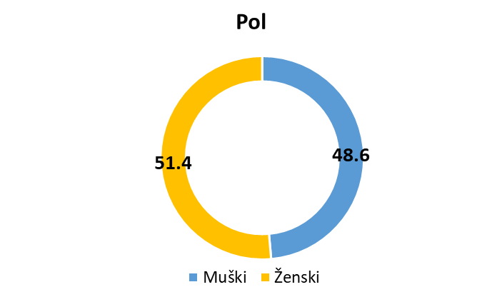
Iz prethodno predstavljene slike možemo zaključiti da je približno isti broj ispitanika oba pola.
Slika 7. Starosna struktura ispitanika
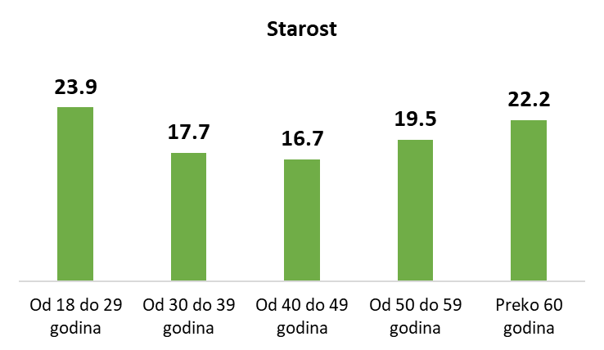
Iz prethodne slike uviđamo da je najveći procenat ispitanika starosne dobi od 18 do 29 godina, kao i preko 60 godina. Istraživanjem je obuhvaćeno najmanje ispitanika starosne dobi od 40 do 49 godina.
Slika 8. Obrazovanje ispitanika
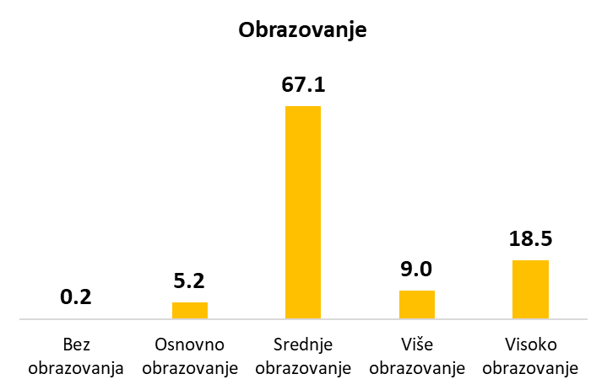
Najveći procenat ispitanika je srednjeg obrazovanja (čak 67,1%), dok je procenat ispitanika bez obrazovanja zanemarljiv.
Slika 9. Mjesečni prihod domaćinstva
Mjesečni prihod domaćinstva
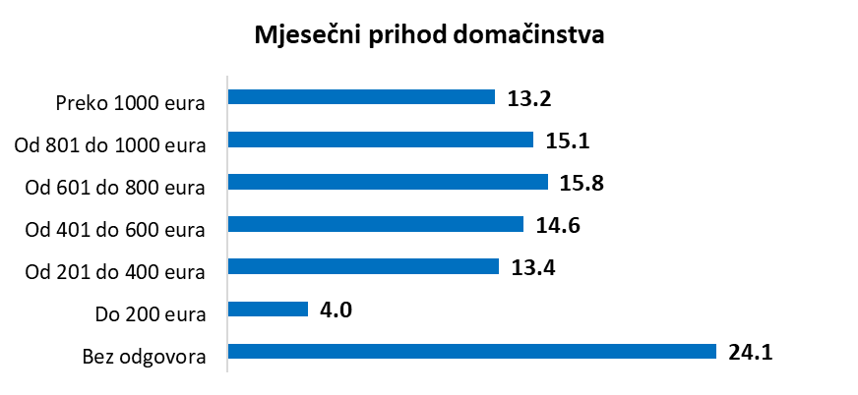

Najveći broj ispitanika nije želio da da odgovor na pitanje koje se ticalo dohotka (24.1), dok je najmanji broj ispitanika sa dohotkom nižim od 200 eura. Najveći broj ispitanika je u kategoriji od 601 do 800 eura dohotka.

Slika 10. Pregled odgovora na pitanje o informisanosti o usvajanju Zakona o zaštiti potrošača za 2019. i 2020. godinu
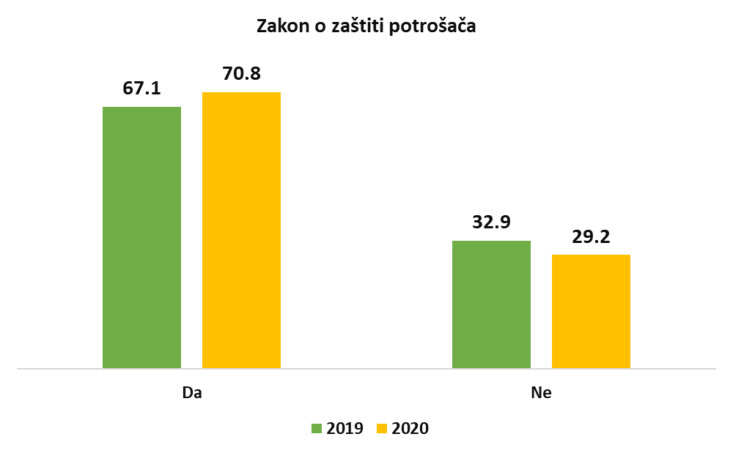
Na prethodnoj slici vidimo da je znatno manji procenat ispitanika u 2020. godini koji nijesu upoznati sa usvajanjem Zakona o zaštiti potrošača (29.2) nego što je to bio slučaj u 2019. godini (32.9), što ukazuje na određeni napredak u prepoznavanju date oblasti odnosno njene uređenosti kroz zakonodavni okvir. Svakako, procenat od skoro 30% ispitanika koji nijesu upoznati sa postojanjem predmetnog zakona je izuzetno visok i ostavlja prostor i potrebu za dalje aktivnosti na podizanju svijesti građana.
U cilju sticanja detaljnijeg uvida u strukturu ispitanika koji nijesu upoznati sa prethodnim zakonom, u smislu pola, starosti, obrazovanja i prihoda pripremljen je prikaz 1.
Prikaz 1. Struktura ispitanika po polu, starosti, obrazovanju i dohotku u vezi sa pitanjem o usvajanju Zakona o zaštiti potrošača
Sa činjenicom da je Crna Gora usvojila Zakon o zaštiti potrošača, u procentima većim od prosjeka, upoznati su: muškarci, ispitanici starosti od 50-59 godina, zatim ispitanici sa visokim obrazovanjem, te građani čiji su mjesečni prihodi od 601 do 800 eura i ispitanici iz Južne regije. S druge strane, oni koji nisu upoznati sa ovom činjenicom su: žene, ispitanici mlađe životne dobi, građani sa osnovnim obrazovanjem, anketirani sa najnižim primanjima, kao i anketirani iz Sjeverne regije.
Slika 11. Pregled odgovora na pitanje ,,U kojoj mjeri su građani Crne Gore upoznati sa Zakonom o zaštiti potrošača?“, pregled odgovora za 2019. i 2020. godinu
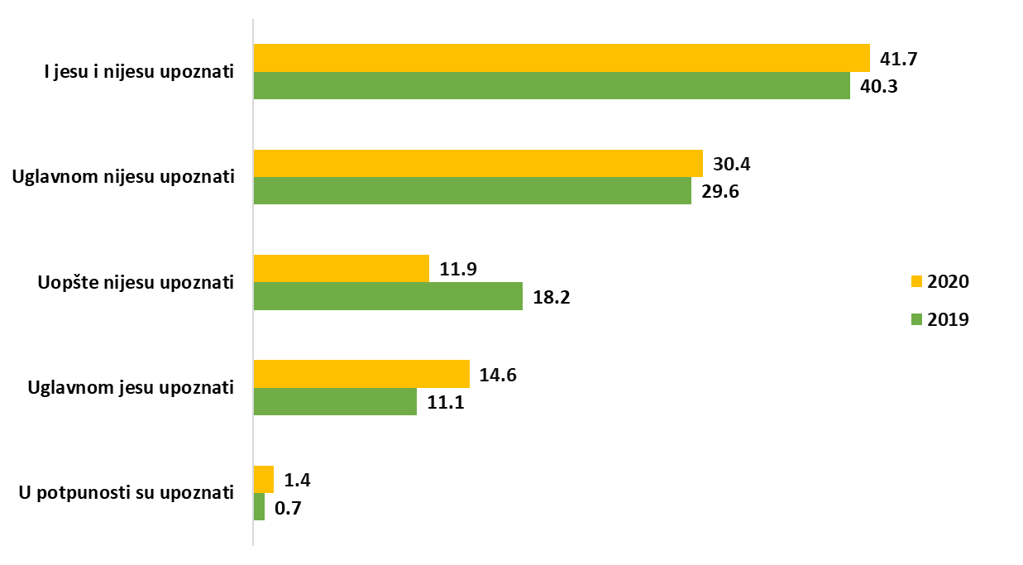
Najveći procenat ispitanika, i u ovom istraživanju, (zbirno-42,3%) ima percepciju da građani Crne Gore uglavnom ili uopšte nijesu upoznati sa Zakonom o zaštiti potrošača, dok 41.7% anketiranih smatra da crnogorski građani i jesu i nijesu upoznati sa ovim zakonom. U istraživanju iz 2019. godine oko 12.0% ispitanika procjenilo je da su građani Crne Gore uglavnom ili u potpunosti upoznati sa Zakonom o zaštiti potrošača, dok je taj procenat u ovom istraživanju 16%, pa se zaključuje da je ostvaren manji napredak.
Slika 12. Pregled odgovora na pitanje ,,u kojoj mjeri se u Crnoj Gori poštuje Zakon o zaštiti potrošača?“, pregled odgovora za 2019. i 2020. godinu

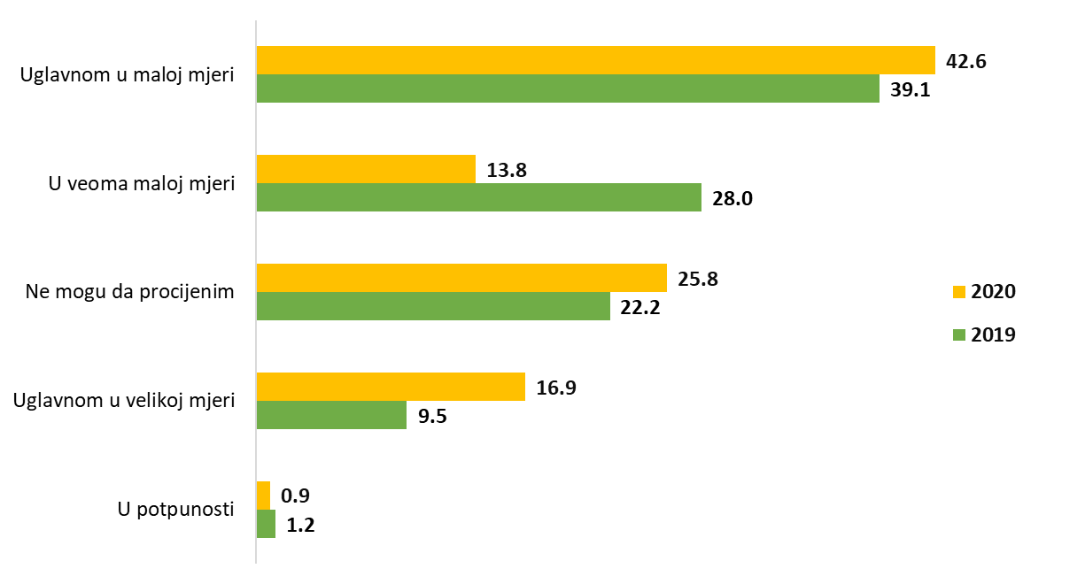

Upoređujući rezultate istraživanja iz 2020. godine i onog iz 2019. godine uočava se da je došlo do značajnijih pomjeranja u percepciji građana o tome u kojoj mjeri se poštuje Zakon o zaštiti potrošača. Značajno je porastao procenat ispitanika koji smatraju da se Zakon uglavnom u velikoj mjeri poštuje, a paralelno se skoro prepolovio procenat ispitanika koji su odgovorili da se ovaj Zakon u veoma maloj mjeri poštuje. Međutim i dalje je prisutan relativno visok procenat onih koji smatraju da se ovaj Zakon uglavnom u maloj mjeri poštuje (42.6%).
Slika 13. Pregled odgovora na pitanje ,,Molimo vas da navedete neka od potrošačkih prava kojih se možete sjetiti“, pregled odgovora za 2019. i 2020. godinu
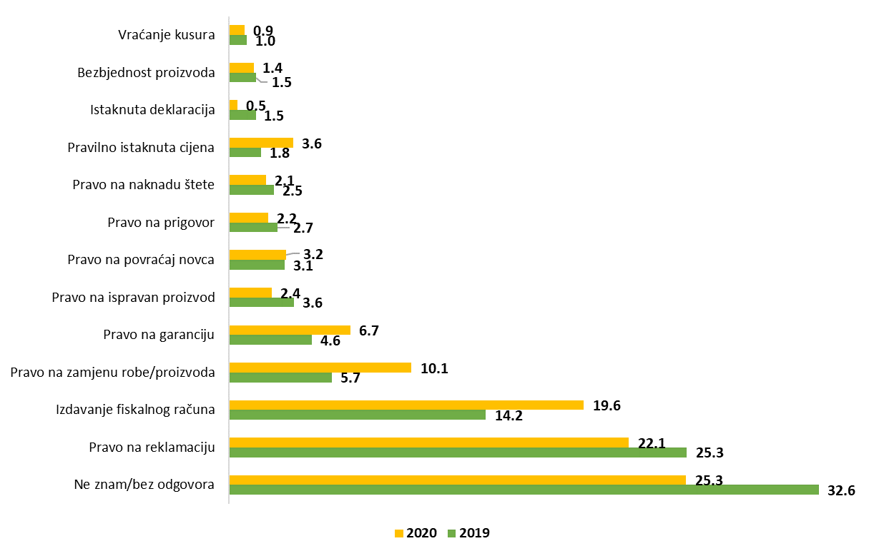
Posmatrajući prethodnu sliku zaključujemo da je procenat ispitanika koji se ne mogu sjetiti nijednog potrošačkog prava dosta veliki, iako je u 2020. godini došlo do smanjenja u odnosu na 2019. godinu (u 2020. godini iznosi 25.3, dok je u 2019. godini iznosio 32.6). Ono što je posebno zanimljivo pomenuti jeste to da je pravo na reklamaciju prepoznato kao jedno od zastupljenijih među ispitanicima, iako je procenat niži u 2020. godini nego u 2019. godini (u 2019. godini 25.3, u 2020. godini 22.1). Nakon ovog prava najzastupljenije, odnosno najprepoznatljivije među ispitanicima je i pravno na izdavanje fiskalnog računa, koje u 2020. godini prepoznaje veći broj ispitanika nego u 2019. godini (2020. godine 19.6, a 2019.godine 14.2). Najmanji procenat je onih ispitanika koji vraćanje kusura, istaknutu deklaraciju i bezbjednost proizvoda prepoznaju kao svoja prava. Ovdje je važno pomenuti i to da je manji procenat ispitanika u 2020. godini (2.4) pravo na ispravan proizvod prepoznao kao potrošačko pravo nego u 2019. godini (3.6), što je slučaj i sa pravom na naknadu štete (2.1 u 2020. godini, a 2.5 u 2019. godini), i pravom na prigovor (u 2020. godini 2.2, a u 2019. godini 2.7). Pohvalno je što je broj ispitanika koji prepoznaju pravo na zamjenu robe u 2020. godini porastao skoro duplo (sa 5.7 na 10.1), pravo na garanciju (sa 4.6 na 6.7) i pravo na pravilno istaknutu cijenu duplo (sa 1.8 na 3.6 u 2020. godini).
Slika 14. Odgovor na pitanje ,,Sa kojom vrstom robe, po Vašem mišljenju, se javlja najviše problema kada je u pitanju kršenje prava potrošača?“, pregled odgovora za 2019. i 2020. godinu
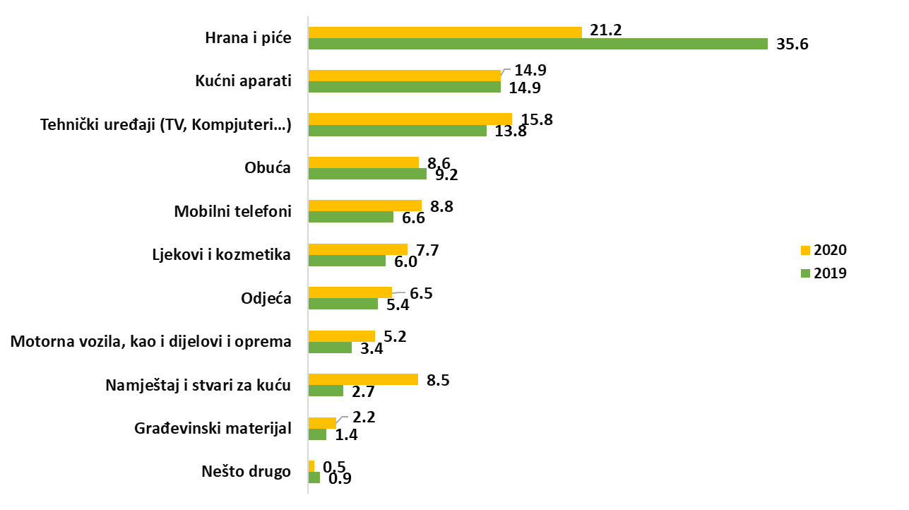
Najveći procenat ispitanika je odgovorio da su kupovina hrane i pića, kupovina kućnih aparata i tehničkih uređaja najčešći povodi kršenja prava potrošača, s tim što je, u ovom istraživanju, primjetan trend značajnog pada odgovora da su hrana i piće najčešći problemi u kršenju prava potrošača.
Slika 15. Odgovor na pitanje ,,Sa kojom vrstom usluge, po Vašem mišljenju, se javlja najviše problema kada je u pitanju kršenje prava potrošača?“, pregled odgovora za 2020. i 2019. godinu
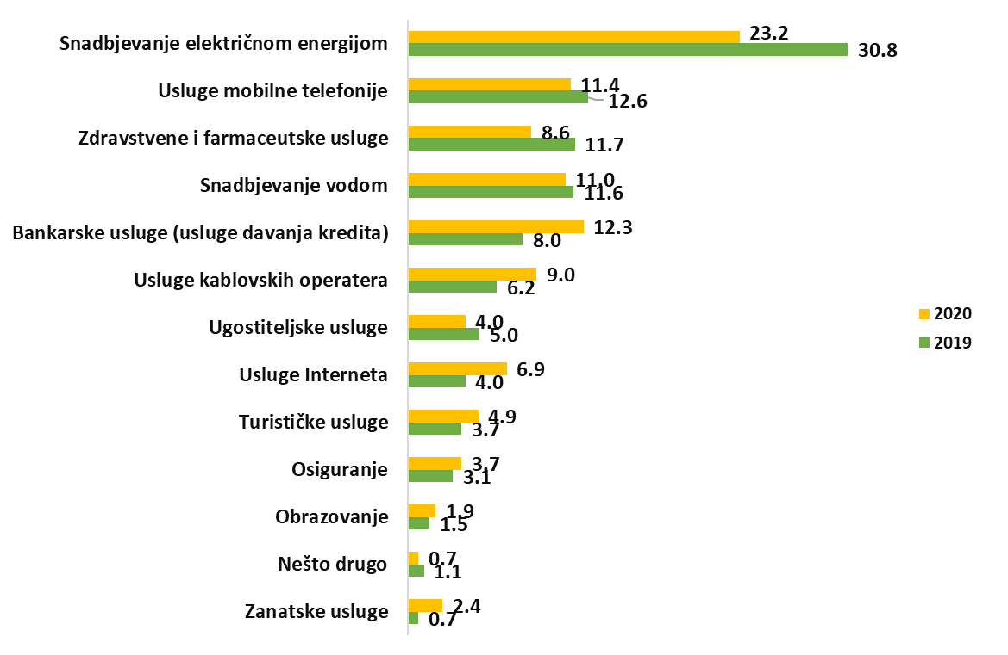
Kada je u pitanju pružanje usluga, najčešći povod za kršenje prava potrošača je snadbijevanje električnom energijom, usluge mobilne telefonije, usluga snadbjevanja vodom i bankarske usluge, s tim da je, u istraživanju 2020. godine došlo do pada frekvencije odgovora da se snadbijevanje električnom energijom javlja kao najčešći problem u kršenju prava potrošača. Ovo ukazuje na dodatni prostor za unaprijeđenje predmetnih usluga ali i informisanja potrošača o njihovim pravima u predmetnim uslugama.
Slika 16. Pregled odgovora na pitanje ,,Da li ste se obraćali državnim organima (Uprava za inspekcijske poslove, Ministarstvo ekonomije, Regulatorna agencija za energetiku, Agencija za elektronske komunikacije…) za zaštitu Vaših potrošačkih prava?“
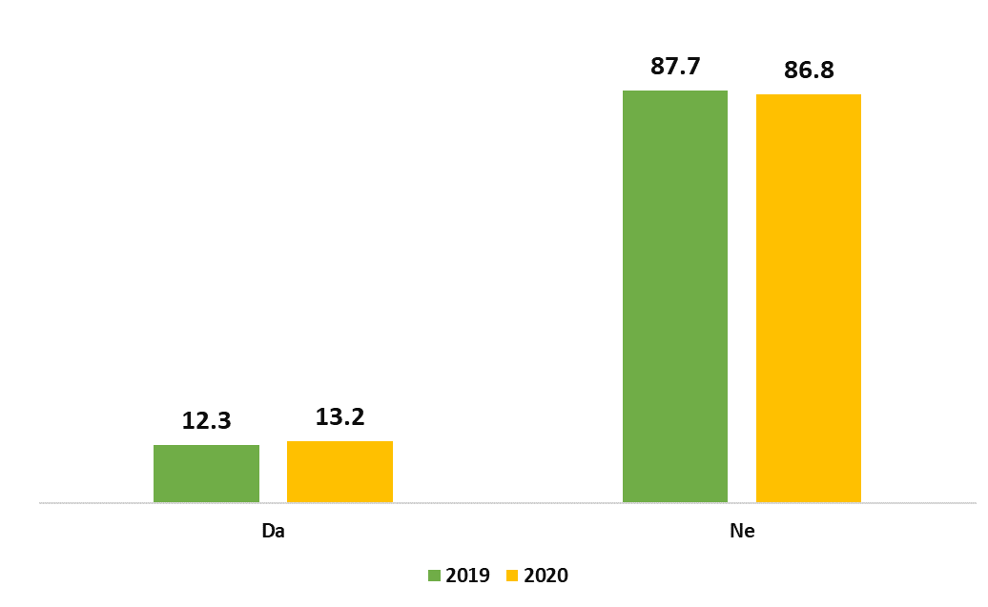
Kao što se može vidjeti iz prethodne slike, najveći procenat ispitanika, oko 87%, nije se obraćao državnim organima za zaštitu potrošačkih prava.
Slika 17. Pregled odgovora na pitanje ,,Kako bi ocijenili rad inspekcijskih organa u rješavanju potrošačkih žalbi?“
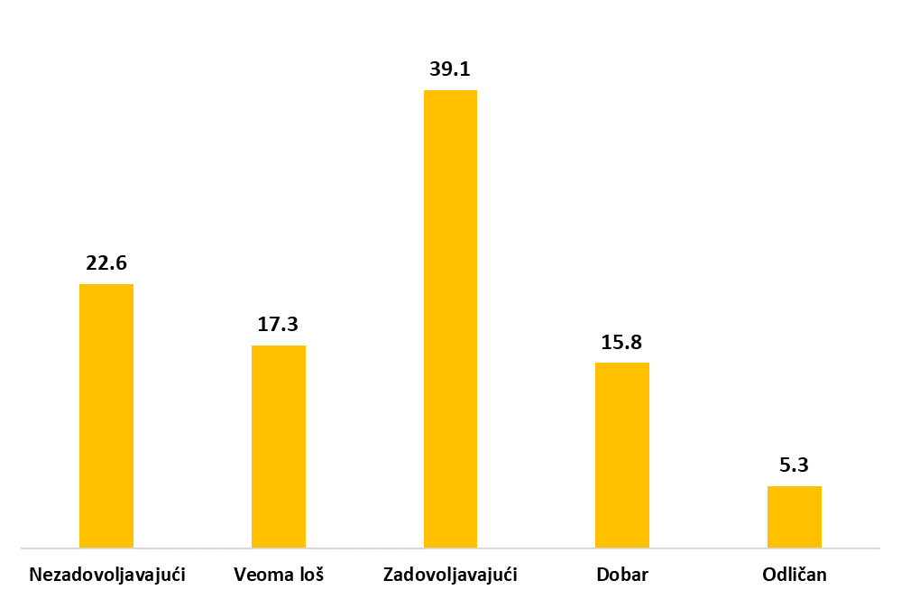
U najvećem procentu (39.1%) anketirani građani su ocijenili rad inspekcijskih organa kao zadovoljavajući. Inače, oko 60% ispitanika je rad inspekcijskih organa ocijenila pozitivnom ocjenom (zadovoljavajuće+dobar+odličan), a oko 40% negativnom ocjenom (nezadovoljavajući+veoma loš). Ovo pitanje nije bilo dio istraživanja sprovedenog 2019. godine, pa shodno tome nije moguće vršiti poređenje sa 2020. godinom.

Slika 18. Pregled odgovora na pitanje ,,Koliko često kupujete proizvode i usluge putem Interneta ili van poslovnih prostorija trgovca?“
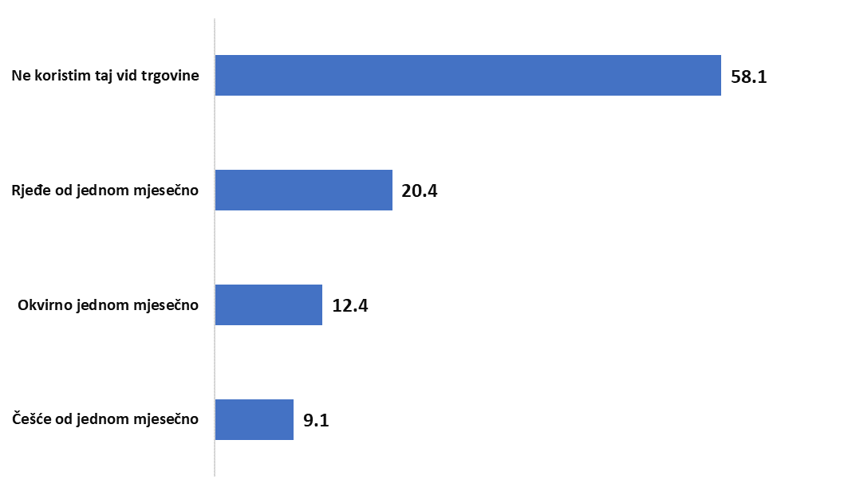
U najvećem procentu (58.1%) anketirani građani su odgovorili da ne kupuju proizvode i usluge putem Interneta. Svaki peti ispitanik je odgovorio da kupuju rjeđe od jednom mjesečno (20.4%), a zatim slijede odgovori: okvirno jednom mjesečno (12.4%) i češće od jednom mjesečno (9.1%). Ovo pitanje nije bilo zastupljeno u istraživanju iz 2019. godine i zato nije moguće vršiti poređenje rezultata. Ovdje treba napomenuti da se ponašanje potrošača u ogromnoj mjeri promijenilo tokom 2021. godine, zbog situacije sa pandemijom izazvanom COVID – 19.
Slika 19. Pregled odgovora na pitanje ,,Da li znate u kom roku potrošač može jednostrano da raskine ugovor zaključen na daljinu (online) ili van poslovnih prostorija trgovca?“
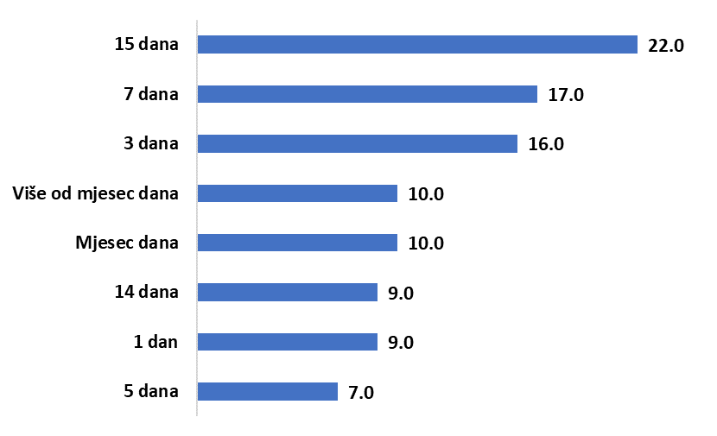
Najvećem procentu ispitanika (90.1%) nije poznato u kom roku potrošač može jednostrano da raskine ugovor zaključen na daljinu (online) ili van poslovnih prostorija trgovca. Oni ispitanici kojima je poznat rok (9.9%) odgovorili su, u najvećem procentu, da taj rok iznosi 15 dana (22.0%), zatim da je taj rok 7 dana (17.0%). Ovo pitanje nije bilo sadržano u istraživanju za 2019. godinu te shodno tome nije moguće izvršiti poređenje.
Slika 20. Pregled odgovora na pitanje ,,Da li smatrate da potrošači u Crnoj Gori uživaju isti stepen zaštite kao i potrošači u EU?“
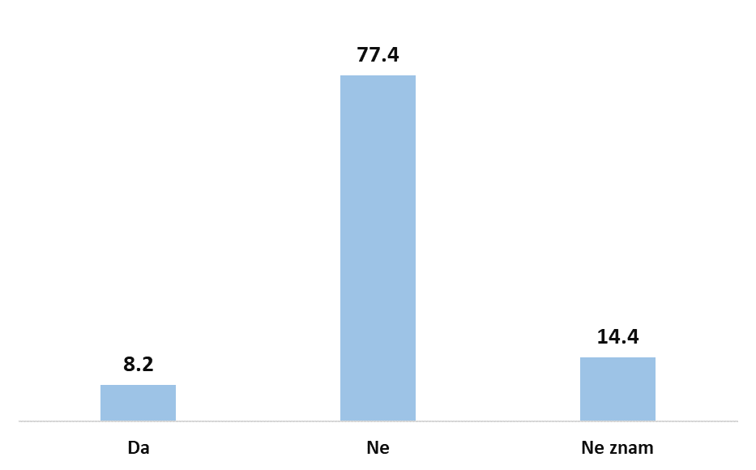
Slika 21. Pregled odgovora na pitanje ,,Da bi potrošač ostvario svoje pravo na prigovor - žalbu potrošača, da li je dužan da uz istu podnese i račun?“
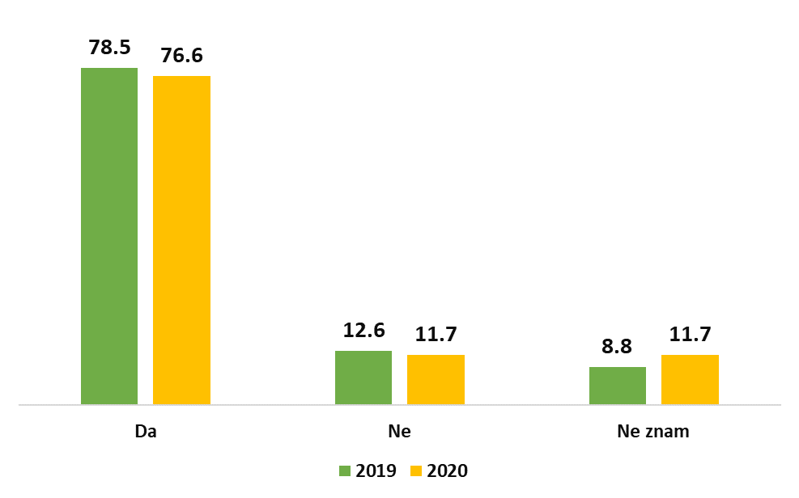
Rezultati ovog istraživanja, kao i rezultati istraživanja iz 2019. godine, pokazuju da je najveći procenat ispitanika, čak 76.6, odgovorio da je potrošač dužan da uz prigovor ili žalbu podnese i račun za kupljeni proizvod ili pruženu uslugu, što je izuzetno visok procenat, dok 11.7% ispitanika smatra da podnošenje računa nije uslov za prigovor potrošača i isto toliko ne zna odgovor na ovo pitanje.
Slika 22. Pregled odgovora na pitanje ,,Da li ste upoznati da, ukoliko u prvih 90 dana od dana preuzimanja robe obavijestite trgovca o nesaobraznosti tj. nedostatku na robi, imate slobodu izbora tj. pravo da po svom izboru zahtjevate opravku ili zamjenu ili umanjenje cijene ili povraćaj plaćenog iznosa?“
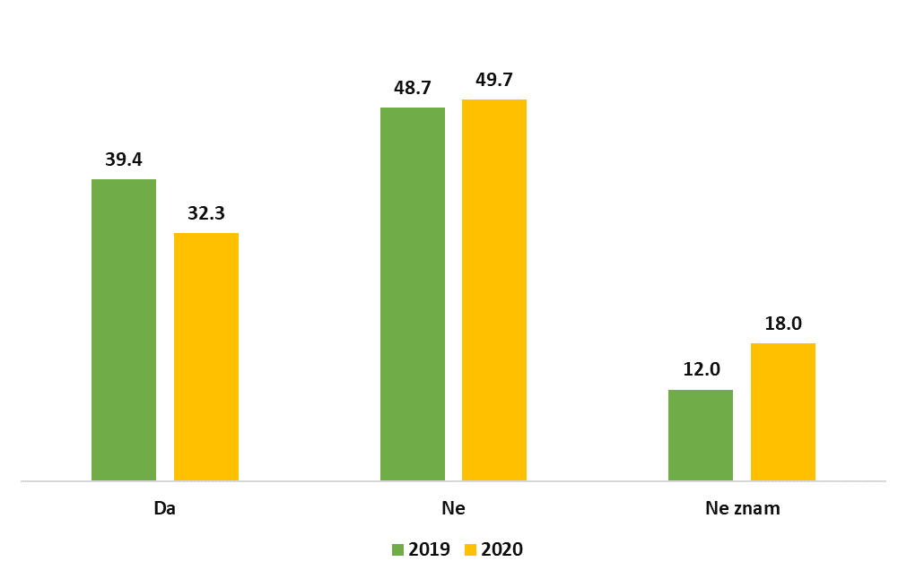
Analizom prethodnih odgovora zaključujemo da skoro polovina ispitanika nije upoznata da, ukoliko u prvih 90 dana od dana preuzimanja robe obavijeste trgovca o nesaobraznosti tj. nedostatku na robi, imaju slobodu izbora tj. pravo da po svom izboru zahtjevaju opravku ili zamjenu ili umanjenje cijene ili povraćaj plaćenog iznosa. Podaci su približno isti i u 2019. i u 2020. godini. Nešto oko 1/3 ispitanika upoznato je sa ovim potrošačkim pravom.
Slika 23. Pregled odgovora na pitanje koje se odnosi na način informisanja o pravima potrošača
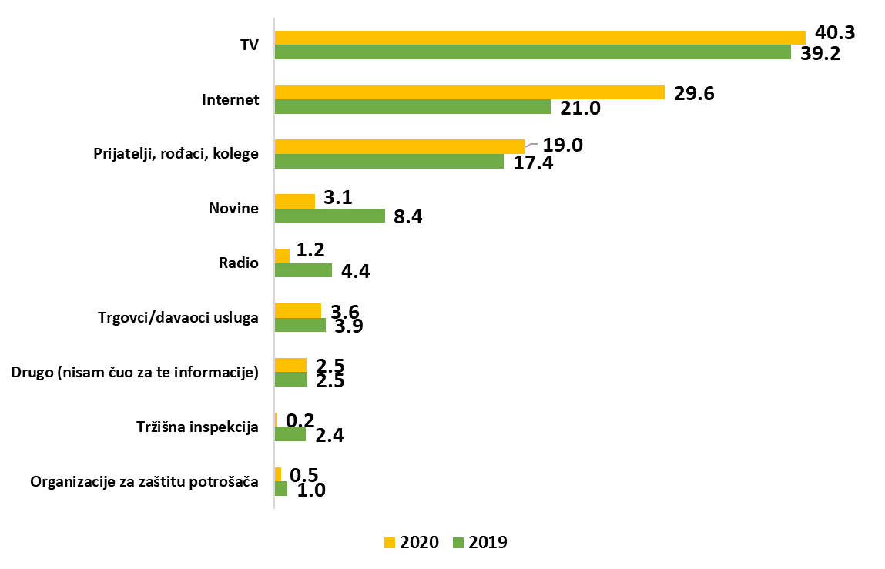
Najveći procenat ispitanika (40.3%) o pravima potrošača se informisao putem TV-a, a zatim, putem interneta (29.6%) koji bilježi rast, te preko prijatelja, rođaka, kolega (19,0%).
Shodno svemu navedenom možemo izdvojiti neke od glavnih zaključaka predmetnog istraživanja, koji su značajni za dalji razvoj predmetne oblasti:
• Najveći broj ispitanika (70.8%) upoznat je da je u Crnoj Gori donijet Zakon o zaštiti potrošača. Upoređujući rezultate ovog istraživanja sa rezultatima istraživanja iz 2019. godine primjećuje se da je došlo do blagog povećanja nivoa upoznatosti građana sa donošenjem Zakona o zaštiti potrošača.
• Najveći procenat ispitanika, i u ovom istraživanju, ima percepciju da građani Crne Gore uglavnom ili uopšte nisu upoznati sa Zakonom o zaštiti potrošača, dok 41.7% anketiranih smatra da crnogorski građani i jesu i nisu upoznati sa ovim zakonom.
• Upoređujući rezultate istraživanja iz 2019. i 2020. godine uočava se da je došlo do značajnijih pomjeranja u percepciji građana o tome u kojoj mjeri se poštuje Zakon o zaštiti potrošača. Značajno je porastao procenat ispitanika koji smatraju da se Zakon uglavnom u velikoj mjeri poštuje, a paralelno se skoro prepolovio procenat ispitanika koji su odgovorili da se ovaj Zakon u veoma maloj mjeri poštuje.
• Oba istraživanja pokazuju da su pravo na reklamaciju i izdavanje fiskalnog računa najbitnija potrošačka prava, a zatim pravo na zamjenu robe/proizvoda.
• Najveći stepen saglasnosti ispitanika je za tvrdnje da potrošači u Crnoj Gori nemaju dovoljno znanja o zaštiti svojih prava; da potrošači nemaju naviku da traže zaštitu svojih prava kod trgovaca i da je u Crnoj Gori svijest društva o značaju zaštite potrošača nerazvijena.
• U oba istraživanja, najveći procenat ispitanika je odgovorio da su kupovina hrane i pića, kupovina kućnih aparata i tehničkih uređaja najčešći povodi kršenja prava potrošača, s tim što je, u ovom istraživanju, primjetan trend značajnog pada odgovora da su hrana i piće najčešći problemi u kršenju prava potrošača.
• U oba istraživanja, kada je u pitanju pružanje usluga, najčešći povod za kršenje prava potrošača je snadbijevanje električnom energijom, usluge mobilne telefonije, usluge snadbijevanja vodom i bankarske usluge.
• Najveći procenat ispitanika, oko 87%, nije se obraćao državnim organima za zaštitu potrošačkih prava.
• Oko 60% ispitanika je rad inspekcijskih organa ocijenila pozitivnom ocjenom (zadovoljavajuće+dobar+odličan), a oko 40% negativnom ocjenom (nezadovoljavajući+veoma loš)
• U najvećem procentu (58.1%) anketirani građani su odgovorili da ne kupuju proizvode i usluge putem Interneta.
• Najvećem procentu ispitanika (90.1%) nije poznato u kom roku potrošač može jednostrano da raskine ugovor zaključen na daljinu (online) ili van poslovnih prostorija trgovca.
• Najveći procenat ispitanika (77.4%) smatra da potrošači u Crnoj Gori ne uživaju isti stepen zaštite kao i potrošači u EU.
• Rezultati oba istraživanja, pokazuju da je najveći procenat ispitanika (76.6%) odgovorio da je potrošač dužan da uz prigovor ili žalbu podnese i račun za kupljeni proizvod ili pruženu uslugu.
• Istraživanje sprovedeno 2019. godine, ali i 2020. godine pokazuje da skoro polovina ispitanika nije upoznata da, ukoliko u prvih 90 dana od dana preuzimanja robe obavijeste trgovca o nesaobraznosti tj. nedostatku na robi, imaju slobodu izbora tj. pravo da po svom izboru zahtjevaju opravku ili zamjenu ili umanjenje cijene ili povraćaj plaćenog iznosa.
• U istraživanjima iz ove posmatrane godine, najveći procenat ispitanika (40.3%) za informacije o pravima potrošača je čuo putem TV-a, a zatim, putem interneta (29.6%) koji bilježi rast, te preko prijatelja, rođaka, kolega (19,0%).

2.3. Zaštita potrošača u digitalnom okruženju

Glavni preduslov za razvoj i širenje elektronske trgovine, kao neizostavne odlike današnjice, posebno nakon situacije izazvane pandemijom COVID 19, jeste digitalizacija. Iako je Crna Gora u poređenju sa zemljama okruženja veoma malo tržište, evidentno je da se moralo prilagoditi nastalim promjenama.

Grafik 1. Pristup internetu kod kuće
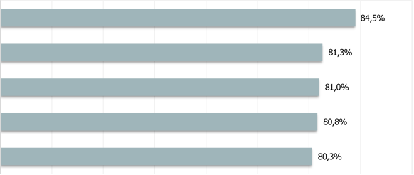
Izvor: Upotreba informaciono-komunikacionih tehnologija u domaćinstvima i od strane pojedinaca u Crnoj Gori u 2024. godini, Izvještaj Uprave za statistiku – Monstata, oktobar 2024, str. 1
Iz prethodnog prikaza (razdoblje 2020 - 2024) možemo zaključiti da je u razdoblju od 2022. do 2024. godine broj korisnika koji imaju pristup Internetu od kuće porastao za 3.5%.
S obzirom da je današnji život nezamisliv bez pametnih mobilnih telefona, koji umnogome olakšavaju svakodnevni život i obaveze, ne iznenađuje ni podatak da je broj korisnika koji koriste mobilnu širokopojasnu konekciju (preko mobilne telefonske mreže, najmanje 3G mreža) u 2024. godini iznosio 71,6%).

Grafik 2. Lica koja su koristila internet
Izvor: Upotreba informaciono-komunikacionih tehnologija u domaćinstvima i od strane pojedinaca u Crnoj Gori u 2024. godini, Izvještaj Uprave za statistiku – Monstata, oktobar 2024, str. 4
Posmatrajući prethodni grafik zaključujemo da je broj korisnika u posljednja posmatrana 3 mjeseca 2024. godine (izvještaj je iz oktobra, dakle zaključujemo da je riječ o julu, avgustu i septembru 2024. godine) skoro 88.9%, što je izuzetno visok procenat u poređenju sa korisnicima koji su internet posljednji put koristili prije više od 3 mjeseca ili prije godinu dana. U izvještaju Monstata urađena je i dodatna razrada predmetnih podataka kako bi se ustanovilo u kom obimu i koja starosna i polna struktura ispitanika koristi Internet. Zaključuje se da su lica koja su izjavila da koriste internet u posljednja 3 mjeseca zapravo oni koji to čine svakog dana, i da je procenat žena 91,6%, a najdominantnije su starosne dobi od 16 do 24 godine (100%), zatim od 25 do 34 (96,2) i 35 do 44 (95%)

Grafik 3. Kada ste posljednji put kupili ili naručili robu ili usluge preko interneta u privatne svrhe?
Procenat ispitanika koji nikada nijesu kupovali ili naručivali robu ili usluge putem interneta iznosi 43,1%, dok procenat onih koji su kupovali ili naručivali robu ili usluge iznosi 56,9%. Vrste robe ili usluge koje su lica najčešće naručivala ili kupovala preko interneta u posljednja 3 mjeseca su:

- Odjeća, sportski proizvodi 84,7%;
- Dostava hrane ili pića 48,0%;
- Igračke, namještaj 28,4%;
- Kozmetički proizvodi 25,9%;
- Video igrice, drugi računarski softveri i njihovi dodaci 11,0%.

Izvor: Upotreba informaciono-komunikacionih tehnologija u domaćinstvima i od strane pojedinaca u Crnoj Gori u 2024. godini, Izvještaj Uprave za statistiku – Monstata, oktobar 2024, str. 5

Grafik 4. Procentualni prikaz individualnih korisnika Interneta u Crnoj Gori od 2004. do 2023. godine
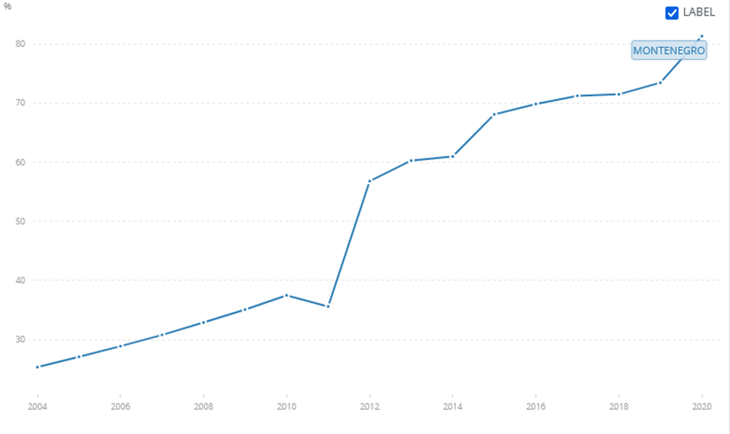

Izvor: https://data.worldbank.org/indicator/IT.NET.USER.ZS?end=2020&locations=ME&start=2004&view=chart
Iz prethodnog prikaza uočavamo da je broj individualnih korisnika interneta od 2004. godine do 2020. godine porastao sa 25% koliko ih je bilo u 2004. godini na 90% koliko ih ima u 2023. godini. Shodno tome može se zaključiti da je u posljednjih 19 godina došlo do ogromne ekspanzije u vezi sa digitalizacijom i da je sasvim očekivan trend sve veće zastupljenosti elektronske trgovine, na koju je dodatno uticala situacija sa pandemijom. Naime, pandemija je izazvala naglo usporavanje svih privrednih djelatnosti i učinila uobičajene aktivnosti nebezbjednim, a za šta su svi akteri privrede bili i više nego nespremni, naročito na tržištu Crne Gore, koje je više tradicionalno orijentisano. Obzirom na razna ograničenja kako kretanja, tako i radi izbjegavanja gužvi u prodavnicama, ali i drugim objektima namijenjenim za plaćanje npr. usluga električne energije, vode, komunalija i sl., otvorio se prostor za sve veće interesovanje za elektronsku trgovinu. Na taj način, preduzeća su u određenoj mjeri nastavljala da obezbjeđuju određeni prihod, a potrošači da iz udobnosti svog doma obezbijede sve potrebno za zadovoljenje osnovnih životnih potreba. Pandemija COVID 19 je zapravo dala potvrdu značaja i vrijednosti informacionih tehnologija za obezbjeđivanje odvijanja ekonomskih aktivnosti čak i u nezamislivo ograničenim uslovima i uprkos smanjenju kretanja dobara i ljudi. Poslovi su nastavili da se odvijaju od kuće posredstvom različitih platformi za komunikaciju i video sastanaka uz pomoć interneta. Shodno tome digitalizacija je u ogromonoj mjeri umanjila štetu koju je izazvala pandemija u smislu normalnog odvijanja ekonomske aktivnosti. Sve to je utabalo put za trajnu promjenu nekih obrazaca ponašanja kao što je plaćanje računa online ili obavljanje određenih online kupovina, koje su ranije bile nezamislive i ne baš popularne naročito među starijom populacijom, koja se teško prilagođavala promjenama, ali i među kojom je procenat nedovoljno informatički pismenih na značajnom nivou.
Grafik 5. Prikaz online kupovina za Crnu Goru i zemlje regiona u 2015. godini
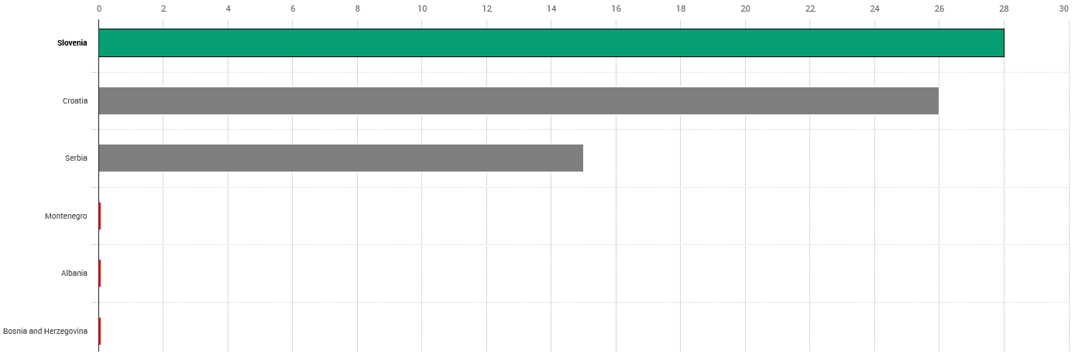
Izvor: Evrostat
Iz prethodnog prikaza uočavamo da je procenat kupovina obavljenih preko interneta u Crnoj Gori u 2015. godini veoma zanemarljiv, skoro da i nema takvih kupovina, što je, takođe, situacija sa Srbijom i Bosnom i Hercegovinom.
Grafik 5. Prikaz online kupovina za Crnu Goru i zemlje regiona u 2019. godini
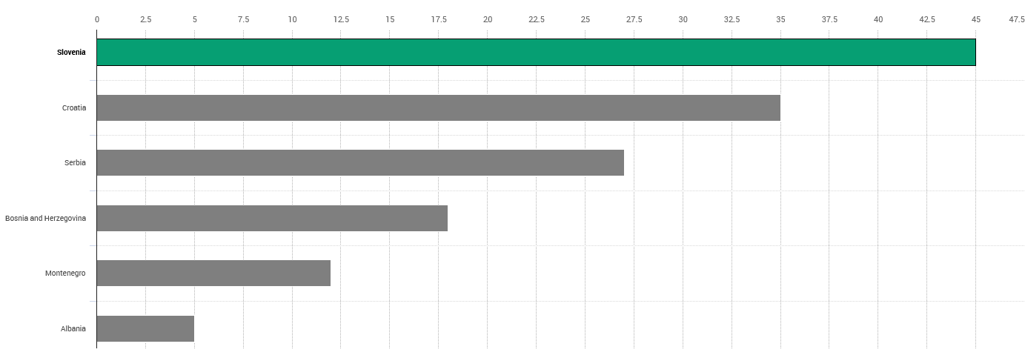
Izvor: Evrostat
U 2019. godini se situacija znatno mijenja u poređenju sa 2015. godinom, kao što se može uočiti posmatrajući Grafik 5. Naime, u Crnoj Gori se skoro 12.5 % kupovina obavlja preko Interneta. Ovo jeste manji procenat nego u preostalim zemljama regiona, osim u slučaju Albanije, ali ovdje treba imati u vidu da je 2019. godina još uvijek bila godina u kojoj nije bilo promjena u ponašanju potrošača izazvanih pandemijom. Takođe, ovdje je naročito važno naglasiti da među potrošačima ne postoji dovoljan nivo informisanosti o načinu obavljanja kupovine posredstvom Interneta, kao i postojanje bojazni od mogućih prevara i obmana.
Kao što je poznato, elektronska trgovina je moderan kanal prodaje, koji nudi veliki broj prednosti i potrošaču i trgovcu. Pristup proizvodima je mnogo lakši, način kupovine je mnogo udobniji, a nisu rijetke ni niže cijene proizvoda ili posebne prodajne pogodnosti, za kupovinu obavljenu online. Svakako, kao i u slučaju tradicionalne kupovine, postoje određeni rizici. Jedan se odnosi na postojanje i primjenu zakonodavstva iz oblasti elektronske trgovine, a drugi na mogućnost prevara potrošača putem interneta. Prevare mogu biti u vezi sa neisporukom proizvoda do krajnjeg kupca, nesaobraznost proizvoda, obmanjujuće oglašavanje i netačno predstavljene karakteristike samog proizvoda, prevare u vezi sa kreditnim i debitnim karticama, krađe identiteta i sl. Ono što predstavlja posebno otežavajuću okolnost odnosi se na to da potrošač prilikom online kupovine na raspolaganju ima obično samo fotografiju proizvoda i kratak opis/specifikaciju istog, zbog čega je veoma lako da isti po kupovini bude okarakterisan kao nesaobrazan.
Sprovođenje aktivne zaštite potrošača u elektronskoj trgovini zahtijeva ciljan i konkretan inspekcijski nadzor za čije sprovođenje su potrebni određeni resursi. To znači da sprovodioci nadzora moraju biti adekvatno obučeni, moraju posjedovati specijalizovane protokole i metodologiju posebno namijenjenu za ovu vrstu nadzora, ali i odgovarajuće hardverske i softverske resurse.
S obzirom da se u narednom periodu očekuje povećanje broja potrošača koji kupuju putem Interneta, neophodno je u narednom periodu posebnu pažnju usmjeriti na obezbjeđivanje adekvatnih zakonodavnih temelja u ovoj oblasti, ali i osiguravanja visokog nivoa informisanosti potrošača o njihovim pravima i potencijalnim prevarama koje mogu nastupiti prilikom ove vrste kupovine.
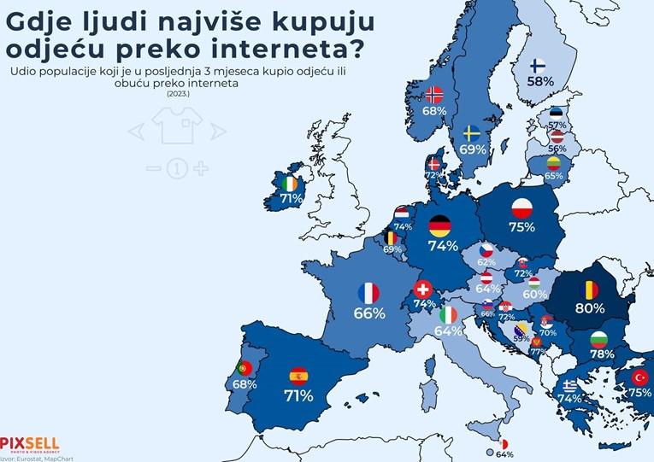

Izvor:
https://investitor.me/2024/05/27/istrazivanje-cak-77-gradjana-crne-gore-kupuje-odjecu-online/

U razmatranom periodu od tri mjeseca u 2023. godini istraživanje pokazuje da je Crna Gora među liderima u online kupovini odjeće u Evropi. Prema podacima Eurostata, čak 77% građana Crne Gore kupovalo je odjeću putem interneta u poslednja tri meseca 2023. godine. Veći postotak od Crne Gore zabilježen je jedino u Bugarskoj (78%) i Rumuniji (80%). U poređenju s drugim zemljama u regionu, slijede Hrvatska (72%), Srbija (70%), Slovenija (66%) i Bosna i Hercegovina (59%). Istraživanje nije obuhvatilo zemlje poput Kosova, Albanije i Sjeverne Makedonije.

2.4. Analiza zainteresovanih strana

U cilju utvrđivanja odnosa zainteresovanih strana prema predmetnom strateškom dokumentu kao i zbog ocjenjivanja njihovog interesa i uticaja (snage) u narednoj tabeli predstavljeni su zaključci dobijeni prethodno sprovedenom analizom.
Tabela 2. Zainteresovane strane
Zainteresovana strana |  | Odnos prema strateškom dokumentu | Interes (ocjena od 1 do 5) | Uticaj/snaga (ocjena od 1 do 5)
Javni sektor (Vlada Crne Gore, resori javne službe, državne agencije, uprave i organizacije, lokalna samouprava) |  | Vlada Crne Gore ima veliki interes i veliki uticaj u vezi sa predmetnom politikom, kao i pripremom i implementacijom samog strateškog dokumenta. Krovna institucija Ministarstvo ekonomskog razvoja je nosilac svih aktivnosti, dok su ostali resori uključeni u implementaciju pojedinačnih aktivnosti. U određenim slučajevima aktivnosti vezanih za potrošačka prava usko vezana za pojedinačne oblasti nosioci mogu biti i druge institucije. Državne institucije, agencije i organizacije takođe učestvuju u implementaciji pojedinačnih aktivnosti i omogućavaju razvoj i unaprijeđenje situacije u oblasti zaštite potrošača. Lokalna samouprava takođe predstavlja ključnog aktera na nižem nivou, u smislu opština i praćenja i rješavanja pitanja potrošačkih prava sa lokalnog nivoa. | 5 | 5
Evropska unija |  | Ogroman interes sa aspekta pregovora na putu ka pridruživanju Crne Gore EU. NPZP omogućava dalji napredak u predmetnoj oblasti, što je od posebnog značaja za sam proces. | 5 | 5
Privatni sektor (tradicionalni i online trgovci) |  | Eksterni akteri na koje će strateški dokument imati pozitivan uticaj kroz obezbjeđivanja stvaranja većeg nivoa povjerenja i lojalnosti sa potrošačima. Njihov interes je veliki, a uticaj je srednji. | 4 | 3
Civilni sektor | Građani-potrošači | Najveći uticaj predmetni strateški dokument ima na građane i priprema se i implementira radi obezbjeđivanja većeg stepena poštovanja njihovih prava i omogućavanja jednostavnije i sigurnije kupovine. Njihov interes je ogroman, a uticaj srednji. | 5 | 3
Civilni sektor | NVO sektor | NVO su veoma značajne za implementaciju predmetne politike, ali i za obezbjeđivanje podrške građanima. Njihov uticaj je ogroman, a njihov interes veliki. Takođe, ključni akteri u okviru instituta kolektivnih tužbi. | 4 | 5
Mediji |  | Veoma važna grupa stejkholdera sa aspekta uticaja koji imaju, dakle ogroman uticaj na implementaciju same politike (i strateškog dokumenta), a interes srednji. | 3 | 5
Obrazovne institucije |  | Veoma važne za unaprijeđenje oblasti zaštite potrošača i za podizanje svijesti potrošača o njihovim pravima, posebno sa aspekta edukovanja mlađih kategorija potrošača kako bi se razvila kultura ostvarivanja potrošačkih prava od najranije dobi. Njihov uticaj je veliki, a interes na srednjem nivou. | 3 | 4

Iz prethodne tabele možemo da zaključimo da je Vlada Crne Gore odnosno njeni resori (Ministarstvo ekonomskog razvoja kao nosilac politike zaštite potrošača i ostali resori kao ključni akteri u implementacijii same politike) ona zainteresovana strana koja ima visok nivo moći i interesovanja za razvoj predmetne politike. Takođe, politički akteri zajedno sa ostalim ministarstvima nadležnim za prava potrošača proizašla iz specifičnih oblasti imaju visok nivo moći kao i interesovanja. Takođe, opredijeljenost Vlade Crne Gore za članstvo u EU, još jedan je važan element sa aspekta analize zainteresovanih strana. Kako je predmetna politika tretirana poglavljem 28 Zaštita potrošača i zdravlje, to joj daje na značaju i utiče na stvaranje većeg interesa u razvoju i dostizanju potpune usaglašenosti sa pravnom tekovinom i standardima EU u ovoj oblasti, jer je i to jedan od preduslova za sticanje članstva. S obzirom da je Crna Gora kandidat za članstvo, evidentan je interes i uticaj EU u vezi sa predmetnom politikom, te je ona zainteresovana strana koja ima ogroman uticaj i ogroman interes u ovoj oblasti. Premda još uvijek nivo svijesti i na strani privatnog sektora nije na zadovoljavajućem nivou, trgovci su sve više svjesni značaja koji ova oblast ima za uspostavljanje lojalnog odnosa sa potrošačima, čime nastoje povećati svoju konkurentnost i stvoriti bolju reputaciju svog preduzeća. Građani predstavljaju najvažniju interesnu grupu, jer se sama politika i predmetni dokument upravo direktno odnose na njih kao potrošače. Samim tim njihov interes za implementaciju predmetnog dokumenta, a i politike je ogroman. Sa druge strane, građani još uvijek nijesu dovoljno informisani, niti motivisani za aktivnije djelovanje po pitanju ostvarivanja svojih prava, što je vjerovatno posljedica nekih ranije usvojenih obrazaca ponašanja, ali i nepostojanja dovoljno znanja kao ni motivisanosti da se u slučaju bilo kojeg pokušaja kršenja njihovih prava preduzmu potrebni koraci. NVO sektor, odnosno udruženja potrošača igraju ogromnu ulogu u podizanju svijesti potrošača o pravima, pravnom savjetovanju i u krajnjem zaštiti kolektivnih interesa potrošača, što je veoma značajno sa aspekata unaprjeđenja sistema zaštite potrošača. Oni takođe pokazuju ogroman interes i odazivaju se na pozive koji uključuju konsultovanje zainteresovane javnosti i predlaganje članova u radna tijela koja se bave ovom tematikom. Veliki je broj inicijativa i projekata koje implementiraju, a u proteklom periodu su čak podnijeli i dvije kolektivne tužbe, što je veoma pohvalno. Mediji su veoma važni za podizanje svijesti javnosti o ovoj oblasti, odnosno kako o aktivnostima koje nadležne institucije preduzimaju u cilju stvaranja efikasnije zaštite potrošačkih prava, tako i u cilju upoznavanja samih potrošača sa njihovim pravima. Njihov interes je još uvijek na nedovoljno visokom nivou iako su u proteklom periodu realizovane određene tematske emisije koje su bile posvećene upravo ovoj oblasti. Obrazovne institucije, čak i shodno Zakonu o zaštiti potrošača, igraju ogromnu ulogu u unaprijeđenju znanja i obučavanju različitih grupa građana o njihovim pravima kao potrošača. Posebno su značajni sa aspekta podizanja svijesti mlađih generacija o ovoj veoma važnoj oblasti. S obzirom na to da je 2022. godine Svjetski dan zaštite prava potrošača bio posvećen fer digitalnoj trgovini i finansijama, a mlađa populacija prepoznata kao grupa koja prati trendove u modernom digitalnom svijetu, predstavnici Ministarstva ekonomskog razvoja i Centra za zaštitu potrošača održali su čas učenicima JU Srednje ekonomske škole „Mirko Vešović“ u cilju dodatne promocije i podizanja svijesti o njihovim pravima i obavezama kao potrošača, ali i mehanizmima zaštite koji su propisani. Nastavljajući sa dobrom praksom 2023. godine je Međunarodni dan zaštite prava potrošača Ministarstvo ekonomskog razvoja i turizma organizovalo u saradnji sa Ekonomskim fakultetom Univerziteta Crne Gore u vidu panela na temu: Ekonomski i pravni aspekti zaštite potrošača u Crnoj Gori. Učesnici panela bili su još i predstavnici tadašnje uprave za insekcijske poslove, Pravnog fakulteta i NVO Centra za zaštitu potrošača gdje su predstavili i promovisali osnovna prava svih potrošača, i diskutovali sa prisutnim studentima o zakonskoj zaštiti, značaju podizanja svijesti i edukacije građana o ovim pravima, kao i o mogućnostima pristupa resursima i podršci kada im je potrebna pomoć.
IKako postoji zakonodavni prostor za veći angažman obrazovnih institucija kroz organizovanje posebnih edukativnih programa na ovu temu, preporuka za naredni period bi bila da se potpiše Memorandum o saradnji sa nekom obrazovnom ustanovom.

2.5. SWOT analiza

U cilju boljeg razumijevanja trenutnog stanja u oblasti zaštite potrošača, pripremljena je SWOT analiza, koja je data u tabeli koja slijedi.
Tabela 3. SWOT analiza
Snage | Slabosti
Usvojen Zakon o zaštiti potrošača  Formiran Savjet za zaštitu potrošača  Uspostavljena Direkcija za zaštitu potrošača  Visok procenat transponovanih direktiva iz oblasti zaštite potrošača u nacionalno zakonodavstvo  Operativna aplikacija, » Potrošač »  Veći procenat podnešenih prigovora u odnosu na prethodni trogodišnji period (2022-2024) | Nedovojni kadrovski kapaciteti Direkcije za zaštitu potrošača  Nedovoljna angažovanost članova Savjeta u implementaciji predmetne politike  Niska institucionalna saradnja u cilju zajedničkog djelovanja u implementaciji različitih oblasti potrošačkih prava  Nizak nivo finansijske kontribucije NVO sektoru za realizaciju projekata iz oblasti zaštite potrošača u skladu sa Uredbom o uslovima za ustupanje poslova utvrđenih Nacionalnim programom zaštite potrošača i bližim kriterijumima , načinu i postupku finansiranja organizacija potrošača (,,Službeni list Crne Gore”, br. 40/15)  Nepostojanje savjetovališta za zaštitu potrošača  Nizak stepen angažovanosti lokalne uprave u motivisanju potrošača da ostvare svoja prava  Otežan kontakt sa građanima iz ruralnih područja
Šanse | Prijetnje
Novi Program zaštite potrošača  Razvoj digitalne trgovine  Osiguranje bezbjednosti proizvoda u prometu, odnosno njihova usklađenost sa propisanim zahtjevima  Povećanje interesovanja za ekološku i zelenu kupovinu i proizvode  Članstvo u EU | Nizak nivo informisanosti potrošača o svojim pravima naročito u pojedinačnim oblastima  Nemotivisanost za ostvarivanje svojih prava  Obezbjeđivanje administrativnih kapaciteta za efikasnu kontrolu tržišta i uspostavljanje sistema za objavljivanje izvještaja o nebezbjednim proizvodima pronađenim na tržištu države na zvaničnoj internet stranici  Nedovoljna informatička pismenost  Nepoznavanje internet prevara i obmanjujućih praksi

2.6. Drvo problema

Imajući u vidu prethodno izloženo kao ključni problem izdvaja se još uvijek nedovoljno razvijena oblast zaštite potrošača. Ključni uzroci koji su doveli do ovog problema odnose se na nedostatak adekvatne zakonske regulative / usklađenosti sa EU zakonodavstvom i neadekvatna primjena važećih instituta zaštite potrošača, gdje posebno treba istaći nedovoljnu motivisanost potrošača da se okrenu vansudskom rješavanju sporova, koje bi omogućilo brži i jeftiniji način ostvarivanja prava potrošača nego što je to slučaj sa upravnim ili sudskim postupcima. Na predlog Ministarstva ekonomskog razvoja Vlada Crne Gore je na sjednici održanoj dana 27. marta 2025 godine donijela Odluku o izmjeni Odluke o metodologiji za određivanje visine i vrijednosti koeficijenta za kriterijume prema kojima se određuju nagrade i naknade troškova za rad i nagrade za vođenje Odbora za vansudsko rješavanje potrošačkih sporova. U narednom periodu će se organizovati obuke za lica zadužena za vansudsko rješavanje sporova potrošača i obuke će biti održavane minimum jednom godišnje. Ovim procesom će se obezbijediti razvoj stručnosti, efikasnosti i profesionalizma u rešavanju sporova van sudskog sistema, čime se doprinosi većoj pravičnosti i bržem rešavanju konflikata, što će rezultirati jačanjem poverenja u institut vansudskog rešavanja sporova. Na prethodno se naslanja i to da nadležni organi nijesu u dovoljnoj mjeri angažovani u cilju edukovanja potrošača i trgovaca što dovodi do nedovoljnog stepena znanja i informisanosti potrošača i trgovaca o ovoj oblasti, te samim tim dovodi i do kršenja potrošačkih prava. Nizak nivo saradnje svih institucija zaduženih za oblast potrošačkih prava, je još jedan od uzroka koji utiče na to da oblast zaštite potrošača nije na nivou evropskih zemalja, jer je neophodno dodatno angažovanje NVO sektora, ali i lokalnih samouprava kako bi se ova oblast približila onima na koje se odnosi. Takođe, pojedinačni nosioci ove politike u različitim oblastima (turističke usluge, prevoz putnika, elektronske i poštanske djelatnosti, bezbjednost hrane, energetika itd.) u proteklom periodu nijesu preduzimali značajnije aktivnosti u cilju podizanja svijesti potrošača o njihovim pravima u pojedinačnim oblastima.
Kao posljedice identifikovanog problema logično se nameću još uvijek visok procenat kršenja potrošačkih prava, dugotrajan, složen i skup postupak zaštite potrošača pred upravnim i sudskim organima (zbog neupoznatosti i nemotivnosanosti potrošača da se isti rješavaju vansudskim putem čime se dodatno opterećuju institucije), nizak stepen dostupne savjetodavne pomoći u oblasti zaštite potrošača (nepostojanje savjetovališta na teritoriji cijele države, mali broj NVO koje su specijalizovane za ovu oblast, kao što je slučaj sa CEZAP-om, nepostojanje kontakt osobe za zastitu prava potrošača u lokalnoj samoupravi i sl.).
Na narednoj slici dat je prikaz drveta problema.
Slika 24. Drvo problema

III OPERATIVNI CILJEVI SA PRATEĆIM INDIKATORIMA USPJEHA

Za naredni trogodišnji period, shodno sprovedenoj analizi, nameću se, kao prioritetni, sljedeći operativni ciljevi:
1. Osigurano povjerenje i veća zaštita potrošačkih prava kroz izmjene potrošačkog zakonodavstva u skladu sa praksama EU uz jačanje kadrovskih kapaciteta za implementaciju propisa2. Obezbijeđena zadovoljavajuća informisanost potrošača i trgovaca o njihovim pravima i obavezama kroz povećanje finansijske podrške nevladinom sektoru
3. Podsticanje lokalnih zajednica na veći angažman i aktivnosti u oblasti zaštite potrošača
Dalja razrada predmetnih ciljeva data je u Tabeli koja slijedi.
Tabela 4. Pregled operativnih ciljeva sa pratećim indikatorima učinka
Operativni cilj 1 | Osigurano povjerenje i veća zaštita potrošačkih prava kroz izmjene potrošačkog zakonodavstva u skladu sa praksama EU uz jačanje kadrovskih kapaciteta za implementaciju propisa
Ključni izazovi koji su u vezi sa ovim ciljem | Ključni izazov odnosi se na proces usaglašavanja teksta predloga akata na nacionalnom nivou sa stavovima SZZ, što direktno utiče na prolongiranje rokova. Takođe, veoma ozbiljan problem predstavlja nedostatak administrativnih kapaciteta za implementaciju propisa i izostanak kvalitetne i pravovremene međuinstitucionalne saradnje
Ključni nosilac | Ministarstvo ekonomskog razvoja
Institucije uključene u realizaciju | Ministarstvo saobraćaja, Ministarstvo turizma, Ministarstvo zdravlja, Ministarstvo energetike i rudarstva, Ministarstvo finansija, Ministarstvo prosvjete, nauke i inovacija, Uprava za bezbjednost hrane, veterinu i fitosanitarne poslove, Centralna banka Crne Gore, Agencija za nadzor osiguranja, Agencija za elektronske komunikacije i poštansku djelatnost, Agencija za audiovizuelne medijske usluge, Privredna komora Crne Gore, NVO udruženja, Lokalna samouprava, Nacionalna turistička organizacija Crne Gore, Pravni fakultet univerziteta Crne Gore, Ekonomski fakultet Univerziteta Crne Gore, Ministarstvo unutrašnjih poslova
Naziv indikatora |  | Polazna vrijednost 2024. | Prelazna vrijednost 2026. | Ciljna vrijednost 2027.
Indikator učinka 1  Broj podnijetih prigovora potrošača putem CISZP sa akcentom na one koje se tiču opšte bezbjednosti proizvoda  Izvor verifikacija: Izvještaj o radu nadležnih institucija |  | Početna vrijednost biće definisana prije donošenja AP za 2025. godinu jer je potrebno u I kvartalu 2025. godine prikupiti podatake od svih nadležnih organa o broju podnešenih prigovora | Povećanje za 3% u odnosu na 2024. godinu | Povećanje za 5% u odnosu na 2024. godinu
Indikator učinka 2  Broj podnijetih zahtjeva za vansudsko rješavanje sporova  Izvještaj o radu Odbora za vansudsko rjesavanje sporova potrošača |  | 3 | Povećanje za 2 u odnosu na 2024. godinu | Povećanje za 5 u odnosu na 2024. godinu
Indikator učinka 3  Broj donesenih zakona i podzakonskih propisa u cilju zaštite zdravlja i sigurnosti potrošača i zaštite njihovih ekonomskih interesa  Izvor verifikacija: Izvještaj o radu nadležnih institucija |  | 1 | Povećanje za najmanje 5 u odnosu na 2024. godinu | Povećanje za najmanje 10 u odnosu na 2024. godinu

Operativni cilj 2 | Obezbijeđena zadovoljavajuća informisanost potrošača i trgovaca o njihovim pravima i obavezama kroz povećanje finansijske podrške nevladinom sektoru
Ključni izazovi koji su u vezi sa ovim ciljem | Nedovoljna zastupljenost ovog koncepta u programima stručnog osposobljavanja, ali i obrazovanja, rezultira ograničenim saznanjima i nedovoljnoj informisanosti potrošača, sa jedne strane, kao i njihovoj nedovoljnoj motivisanosti sa druge strane. Drugi izazov odnosi se na nedovoljna nizak nivo finansijske podrške opredijeljen za NVO sektor koje se bave zaštitom potrošačkih prava, što onemogućava adekvatno sprovođenje potrebnih kampanja i edukacija za podizanje svijesti javnosti o ovoj oblasti.
Ključni nosilac | Ministarstvo ekonomskog razvoja
Institucije uključene u realizaciju | Ministarstvo saobraćaja, Ministarstvo turizma, Ministarstvo zdravlja, Ministarstvo energetike i rudarstva, Ministarstvo finansija, Ministarstvo prosvjete, nauke i inovacija, Uprava za bezbjednost hrane, veterinu i fitosanitarne poslove, Centralna banka Crne Gore, Agencija za nadzor osiguranja, Agencija za elektronske komunikacije i poštansku djelatnost, Agencija za audiovizuelne medijske usluge, Privredna komora Crne Gore, NVO udruženja, Lokalna samouprava, Nacionalna turistička organizacija Crne Gore, Pravni fakultet univerziteta Crne Gore, Ekonomski fakultet Univerziteta Crne Gore, Ministarstvo unutrašnjih poslova
Naziv indikatora |  | Polazna vrijednost 2024. godine | Prelazna vrijednost 2026. godine | Ciljna vrijednost 2027. godine
Indikator učinka 1  Stepen informisanosti građana/ki o njihovim potrošačkim pravima u elektronskoj kupovini  Izvor verifikacija: Rezultati sprovedenog istraživanja |  | n/a Nijesu rađena istraživanja javnog mnjenja | 15% ispitanika je upoznato da potrošač ima pravo da, bez navođenja razloga, jednostrano raskine ugovor zaključen van poslovnih prostorija ili zaključen na daljinu | 18% ispitanika je upoznato da potrošač ima pravo da, bez navođenja razloga, jednostrano raskine ugovor zaključen van poslovnih prostorija ili zaključen na daljinu
Indikator učinka 2  Stepen informisanosti trgovaca o njihovim obavezama u i elektronskoj kupovini  Izvor verifikacija: Rezultati sprovedenog istraživanja |  | n/a Nijesu rađena istraživanja javnog mnjenja | 15% ispitanika upoznato je sa rokovima i postupku ostvarivanja prava na jednostrani raskid ugovora kao i obrascu za jednostrani raskid ugovora | 18% ispitanika upoznato je sa rokovima i postupku ostvarivanja prava na jednostrani raskid ugovora kao i obrascu za jednostrani raskid ugovora

Operativni cilj 3 | Podsticanje lokalnih zajednica na veći angažman i aktivnosti u oblasti zaštite potrošača
Ključni izazovi koji su u vezi sa ovim ciljem | Glavni izazovi u prethodnom periodu odnosili su se na nizak nivo zajedničkih inicijativa i projekata između svih institucija kojih se ova oblast tiče. Takođe, nizak nivo zastupljenosti oblasti zaštite potrošača u jedinicama lokalne samouprave.
Ključni nosilac | Ministarstvo ekonomskog razvoja
Institucije uključene u realizaciju | Ministarstvo saobraćaja, Ministarstvo turizma, Ministarstvo zdravlja, Ministarstvo energetike i rudarstva, Ministarstvo finansija, Ministarstvo prosvjete, nauke i inovacija, Uprava za bezbjednost hrane, veterinu i fitosanitarne poslove, Centralna banka Crne Gore, Agencija za nadzor osiguranja, Agencija za elektronske komunikacije i poštansku djelatnost, Agencija za audiovizuelne medijske usluge, Privredna komora Crne Gore, NVO udruženja, Lokalna samouprava, Nacionalna turistička organizacija Crne Gore, Pravni fakultet univerziteta Crne Gore, Ekonomski fakultet Univerziteta Crne Gore, Ministarstvo unutrašnjih poslova
Naziv indikatora |  | Polazna vrijednost 2024. godine | Prelazna vrijednost do 2026. godine | Ciljna vrijednost do 2027. godine
Indikator učinka 1  Povećanje broja savjetovališta za zaštitu potrošača na lokalnom nivou  Izvor verifikacija : Izvještaj o radu lokalnih samouprava |  | 0 | Povećanje broja savjetovališta za zaštitu potrošača za 2 u odnosu na 2024. godinu | Povećanje broja savjetovališta za zaštitu potrošača za 1 u odnosu na 2026. godinu
Indikator učinka 2  Povećanje broja inicijativa i projekata u ruralnim područjima  Izvor verifikacije : Izvještaj o radu nadležnih institucija |  | 0 | Povećanje inicijativa i projekata za 1 u odnosu na 2024. godinu | Povećanje inicijativa i projekata za 2 u odnosu na 2026. godinu

IV Akcioni plan za 2025. godinu

Operativni cilj 1 |  | Osigurano povjerenje i veća zaštita potrošačkih prava kroz izmjene potrošačkog zakonodavstva u skladu sa praksama EU uz jačanje kadrovskih kapaciteta za implementaciju propisa
Indikator učinka |  |  |  | Početna vrijednost2024. godine |  |  | Prelazna vrijednost do 2026. godine |  |  |  | Ciljna vrijednost do 2027. godine
Indikator učinka 1  Broj podnijetih prigovora potrošača putem CISZP sa akcentom na one koji se tiču opšte bezbjednosti proizvoda |  |  |  | Početna vrijednost biće definisana prije donošenja AP za 2025. godinu jer je potrebno u I kvartalu 2025. godine prikupiti podatake od svih nadležnih organa o broju podnešenih prigovora za prethodnu godinu |  |  | Povećanje za 3% u odnosu na 2024. godinu |  |  |  | Povećanje za 5% u odnosu na 2024. godinu
Indikator učinka 2  Broj podnijetih zahtjeva za vansudsko rješavanje sporova |  |  |  | 2 |  |  | Povećanje za 2 u odnosu na 2024. godinu |  |  |  | Povećanje za 5 u odnosu na 2024.godinu
Indikator učinka 3  Broj donesenih zakona i podzakonskih propisa u cilju zaštite zdravlja i sigurnosti potrošača i zaštite njihovih ekonomskih interesa |  |  |  | 1 |  |  | Povećanje za najmanje 5 u odnosu na 2024. godinu |  |  |  | Povećanje za najmanje 10 u odnosu na 2024. godinu
Aktivnosti koje utiču na realizaciju Operativnog cilja 1 |  | Indikator rezultata |  | Nadležne institucije |  |  | Datum početka |  | Datum završetka |  | Sredstva planirana za sprovođenje aktivnosti | Izvor finansiranja
1.1. Organizovanje obuka za inspekcijske službe u oblasti zaštite potrošača |  | Broj održanih obuka -najmanje 5 Broj učesnika/ca – najmanje 30, od čega najmanje 16 žena |  | Ministarstvo ekonomskog razvoja |  |  | III kvartal 2025. godine |  | IV kvartal 2025. godine |  | Redovna aktivnost za koju nisu potrena dodatna sredstva | /
1.2. Povećan broj inspekcijskih kontrola u oblasti zaštite potrošača |  | Broj izvršenih inspekcijskih nadzora u skladu sa Zakonom o zaštiti potrošača i drugih zakona koji se odnose na ovu oblast. |  | Ministarstvo ekonomskog razvoja |  |  | I kvartal 2025 |  | IV kvartal 2025 |  | Redovna aktivnost za koju nisu potrena dodatna sredstva | /
1.3. Organizovanje obuke za lica zadužena za vansudsko rješavanje sporova potrošača/ica |  | Broj obuka – najmanje 1 u 2025. godini Broj učesnika/ca obuke – najmanje 10, od kojih najmanje 6 žena |  | Ministarstvo ekonomskog razvoja |  |  | II kvartal 2025 |  | III kvartal 2025 |  | 3.000 eur | Budžet MER
1.4. Izrada studije podsticajnih mjera za vansudsko rješavanje potrošačkih sporova |  | Izrađena studija |  | Ministarstvo ekonomskog razvoja |  |  | III kvartal 2025 |  | III kvartal 2025 |  | 2.500 eur | Budžet MER
1.5. Aktivnosti na predstavljanju i promovisanju novog Zakona o potrošačkim kreditima |  | Broj info dana – najmanje 1 |  | CBCG |  |  | IVkvartal 2025. godine |  | IV kvartal 2025. godine |  | Nisu potrebna sredstva | /
1.6. Organizovanje obuka za zaposlene kreditnih institucija i pružaoca finansijskih usluga kojima su povjereni poslovi zaštite prava potrošača/ica |  | Broj održanih obuka -najmanje 1 Broj učesnika/ca – najmanje 19, od čega najmanje 10 žena |  | CBCG |  |  | IV kvartal  2025. godine |  | IV kvartal 2025. godine |  | Nijesu potrebna sredstva | /
1.7. Predstavljanje i promovisanje novog Zakona o elektronskim komunikacijama |  | Broj info dana – najmanje 1 Broj distribuiranih brošura – najmanje 50 |  | EKIP |  |  | IV kvartal 2025.  godine |  | IV kvartal 2025.  godine |  | 150 eur | Budžet EKIP
Ukupno za Operativni cilj 1 |  |  |  |  |  |  |  |  |  |  |  | 5.650
Opreativni cilj 2 |  | Obezbijeđena zadovoljavajuća informisanost potrošača i trgovaca o njihovim pravima i obavezama kroz povećanje finansijske podrške nevladinom sektoru
Indikator učinka |  |  |  | Početna vrijednost 2024. godine |  |  | Prelazna vrijednost do 2026. godine |  |  |  | Ciljna vrijednost do 2027. godine
Indikator učinka 1  Stepen informisanosti građana/ki o njihovim potrošačkim pravima u elektronskoj kupovini |  |  |  | n/a Nijesu rađena istraživanja javnog mnjenja |  |  | 15% ispitanika je upoznato da potrošač ima pravo da, bez navođenja razloga, jednostrano raskine ugovor zaključen van poslovnih prostorija ili zaključen na daljinu |  |  |  | 18% ispitanika je upoznato da potrošač ima pravo da, bez navođenja razloga, jednostrano raskine ugovor zaključen van poslovnih prostorija ili zaključen na daljinu
Indikator učinka 2  Stepen informisanosti trgovaca o njihovim obavezama u i elektronskoj kupovini |  |  |  | n/a Nijesu rađena istraživanja javnog mnjenja |  |  | 15% ispitanika upoznato je sa rokovima i postupku ostvarivanja prava na jednostrani raskid ugovora kao i obrascu za jednostrani raskid ugovora |  |  |  | 18% ispitanika upoznato je sa rokovima i postupku ostvarivanja prava na jednostrani raskid ugovora kao i obrascu za jednostrani raskid ugovora
Aktivnosti koje utiču na realizaciju Operativnog cilja 2 |  | Indikator rezultata |  | Nadležne institucije |  |  | Datum početka |  | Datum završetka |  | Sredstva planirana za sprovođenje aktivnosti | Izvor finansiranja
2.1 Sprovođenje istraživanja za utvrđivanje nivoa znanja i informisanosti građana/ki o potrošačkim pravima koja se odnose na elektronsku trgovinu |  | Sprovedeno istraživanje i na bazi rezultata, pripremljene preporuke za unaprijeđivanje znanja i informisanosti uz približno is ti broj ispitanika/ca oba pola |  | Ministarstvo ekonomskog razvoja |  |  | III kvartal 2025. godine |  | IV kvartal 2025. godine |  | 5.000 eur | Budžet Ministarstva ekonomskog razvoja
2.2 Izrada informativno - edukativnog materijala za potrošače/ice o njihovim pravima, postupku ostvarivanja istih koji se odnosi na elektronsku trgovinu |  | Izrađen informativno -edukativni materijal Broj podijeljenih komada materijala -najmanje 10/broj preuzetih informativno - edukativnih materijala sa sajta Ministarstva ekonomskog razvoja -najmanje 30 |  | Ministarstvo ekonomskog razvoja |  |  | III kvartal 2025. godine |  | IV kvartal 2025. godine |  | 3.000 eur | Budžet Ministarstva ekonomskog razvoja
2.3 Kampanja za podizanje svijesti o kolektivnoj zaštiti prava potrošača/ica |  | Organizovana najmanje dva događaja, za potrošače/ice i trgovce; Broj učesnika/ca po događaju – najmanje 15, od čega najmanje 8 žena; Izrađen informativno -edukativni materijal na relevantne teme; Broj distribuiranih i preuzetih materijala – najmanje 50. |  | Ministarstvo ekonomskog razvoja u saradnji sa CEZAP-om |  |  | III  kvartal 2025. godine |  | IV kvartal 2025. godine |  | 5. 000 eur | Budžet Ministarstva ekonomskog razvoja
2.4 Izrada Vodiča o novim pravilima saobraznosti i garancije sa fokusom na robu sa digitalnim elementom, digitalni sadržaj i usluge |  | Izrađen Vodič Broj podijeljenih i preuzetih primjeraka Vodiča – najmanje 50 |  | Ministarstvo ekonomksog razvoja u saradnji sa CEZAP-om |  |  | III kvartal 2025. godine |  | IV kvartal 2025. godine |  | 1.500eur | Budžet Ministarstva ekonomskog razvoja
2.5 Obilježavanje međunarodnog dana zaštite potrošača/ica |  | Organizovan info dan na temu zaštite potrošača/ica za zainteresovanu opštu javnost uz učešće najmanje 5 predstavnika/ca MER i drugih resornih institucija |  | Ministarstvo ekonomskog razvoja; Resorne institucije |  |  | I kvartal 2025. godine |  | I kvartal 2025. godine |  | 1.000 | Budžet Ministarstva ekonomskog razvoja
2.6 Organizovanje „Otvorenih vrata“ na temu zaštita prava potrošača/ica |  | Organizovan događaj u trajanju od dva dana u prostorijama UIPa. Broj posjetilaca/posjetiteljki najmanje 30 |  | Ministarstvo ekonomskog razvoja |  |  | II kvartal 2025 |  | II kvartal 2025 |  | Nijesu potrebna sredstva | /
2.7 Ažuriranje informacija na sajtu UIP-a i potrosac.me za potrebe informisanja potrošača/ica |  | Broj članaka objavljenih na sajtu potrosac.me. |  | Ministarstvo ekonomskog razvoja |  |  | I kvartal 2025 |  | IV kvartal 2025 |  | Nijesu potrebna sredstva | /
2.8 Promovisanje sistema potrošač.me putem medija |  | Broj TV emisija/izjava/priloga na temu promovisanja sajta Najmanje 2 televizijske kuće koje će plasirati prilog o sajtu |  | Ministarstvo ekonomskog razvoja |  |  | I kvartal 2025 godine |  | IV kvartal 2025 godine |  | Nijesu potrebna sredstva | /
2.9 Vodič o neupakovanoj hrani |  | Izrađen Vodič; Broj preuzetih vodiča sa internet stranica Uprave za bezbjednost hrane, veterinu i fitosanitarne poslove -najmanje 40 |  | Uprava za bezbjednost hrane, veterinu i fitosanitarne poslove |  |  | II kvartal  2025 godine |  | IV kvartal  2025 godine |  | 2.000 | Budžet Uprave za bezbjednost hrane, veterinu i fitosanitarne poslove
2.10 Izrada kratkih edukativnih video klipova o Pravima potrošača/ica |  | Pripremljeno i emitovano najmanje 4 video klipa |  | CEZAP |  |  | I kvartal 2025 |  | II kvartal  2025 |  | 1.500 | Projekat “Jak potrošač – jaka ekonomija
Ukupno za Operativni cilj 2: |  |  |  |  |  |  |  |  |  |  |  | 19.000
Operativni cilj 3 | Podsticanje lokalnih zajednica na veći angažman i aktivnosti u oblasti zaštite potrošača
Indikator učinka |  |  | Početna vrijednost 2024. godine |  |  | Prelazna vrijednost do 2026. godine |  |  |  | Ciljna vrijednost 2027. godine
Indikator učinka 1  Povećanje broja savjetovališta za zaštitu potrošača na lokalnom nivou |  |  | 0 |  |  | Povećanje broja savjetovališta za zaštitu potrošača za 2 u odnosu na 2024. godinu |  |  |  | Povećanje broja savjetovališta za zaštitu potrošača za 1 u odnosu na 2026. godinu
Indikator učinka 2  Povećanje broja inicijativa i projekata u ruralnim područjima |  |  | 0 |  |  | Povećanje inicijativa i projekata za 1 u odnosu na 2024. godinu |  |  |  | Povećanje inicijativa i projekata za 2 u odnosu na 2026. godinu
Aktivnost koja utiče na realizaciju Operativnog cilja 3 | Indikator rezultata |  | Nadležne institucije |  |  | Datum početka |  | Datum završetka |  | Sredstva planirana za sprovođenje aktivnosti |  |  | Izvor finansiranja
3.1. Unaprjeđenje evidencije podnijetih žalbi u CISZP-u | Broj podnesenih žalbi potrošača/ica putem sistema Namjanje 100 Unaprijeđena analitika i izvještavanje o broju podnijetih žalbi sa rodnog aspekta (rodna segregacija podataka) |  | Ministarstvo ekonomskog razvoja Ministarstvo saobraćaja; Agencija za nadzor osiguranja; Uprava za bezbjednost hrane, veterinu i fitosanitarne poslove; Centralna banka Crne Gore; Agencija za elektronske komunikacije i poštansku djelatnost |  |  | I kvartal 2025 godine |  | IV kvartal 2025 godine |  | Nijesu potrebna sredstva |  |  | Budžet MER
3.2 Sprovođenje analize opština u kojima je potrebno uspostaviti Savjetovalište za zaštitu potrošača/ica | Sprovedena analiza |  | Ministarstvo ekonomskog razvoja; Jedinice lokalne samouprave |  |  | I kvartal 2025 godine |  | IV kvartal 2025 godine |  | 1.000 eur |  |  | Budžet MER
3.3 Uspostavljanje usluge sertifikacije za kompanije "Fer sa potrošačem“ | Broj izdatih sertifikata kompanijama – najmanje 1; Potpisan memorandum o saradnji sa najmanje 2 trgovca/kompanije |  | CEZAP |  |  | I kvartal 2025 godine |  | IV kvartal 2025 godine |  | Nijesu potrebna sredstva |  |  | Troškove sertifikacije snosi aplikant za dobijanje sertifikata “Fer sa potrošačem”
Ukupno za Operativni cilj 3: |  |  |  |  |  |  |  |  |  |  |  |  | 1.000
UKUPNO |  |  |  |  | 25.650 |  |  |  |  |  |  |  | Budžet: 24.150  EU fondovi: 1.500  Sredstva koja će se obezbijediti volontiranjem: …

Imajući u vidu da je za evaluaciju predmetnog programa planirano sprovođenje ex post evaluacije od strane eksternih eksperata neophodno je za 2027. godinu planirati finansijska sredstva u iznosu od 5.000,00 €.
Pregled okvirnih finansijskih sredstava za preostale dvije godine realizacije Nacionalnog programa zaštite potrošača 2022-2024

Godina | Budžet | Donacije i Projekti | Ukupno
2026 | 170.000 | 10.000 | 180.000
2027 | 200.000 | 15.000 | 215.000
Ukupno | 370.000 | 25.000 | 395.000

V Monitoring i evaluacija

Ministarstvo ekonomskog razvoja je krovna institucija nadležna za kreiranje i sprovođenje predmetnog dokumenta. Predmetni dokument prati Akcioni plan za prvu godinu sprovođenja, nakon čega će se za preostale 2 godine takođe pripremati jednogodišnji akcioni planovi. Imajući u vidu da je Ministarstvo ekonomskog razvoja, odnosno Direkcija za zaštitu potrošača u okviru Direktorata za unutrašnje tržište i konkurenciju, krovna institucija u čijoj je nadležnosti ova oblast, obaveza monitoringa, izvještavanja i evaluacije je u njenoj nadležnosti. Kada je riječ o izvještavanju radiće se redovno godišnje izvještavanje, kao i završni izvještaj na kraju godine sprovođenja dokumenta.
Oblast zaštite potrošača, kako je i ranije u dokumentu više puta naglašeno, veoma je široka i obuhvata veliki broj oblasti, odnosno sektora, pa je za njeno sprovođenje neophodno uključivanje većeg broja institucija što je i samim akcionim planom za prvu godinu i predviđeno. Shodno tome, predmetne institucije će biti u obavezi da dostavljaju informacije o aktivnostima koje realizuju u okviru ovog programa, a radi blagovremenog i adekvatnog prikupljanja podataka za sačinjavanje godišnjih i završnog izvještaja, kao i mjerenja stepena ostvarenog učinka, ali i identifikovanja izazova koji se mogu javiti prilikom sprovođenja planiranih aktivnosti.
Da bi proces praćenja i sprovođenja mogao što kvalitetnije i efikasnije da se obavlja, Ministarstvo ekonomskog razvoja će formirati operativni tim za praćenje programa sačinjen od predstavnika svih institucija koje su uključene u proces sprovođenja. Operativni tim će se sastajati najmanje dva puta godišnje, a tokom prve godine implementacije po potrebi i češće. Na taj način će se blagovremeno i u kontinuitetu razmatrati proces sprovođenja, kao i moguće prepreke i izazovi sa kojima se institucije mogu suočavati prilikom implementacije aktivnosti. Podaci neophodni za sačinjavanje izvještaja prikupljaće se u drugoj polovini godine i biti dostavljeni Ministarstvu prije posljednjeg godišnjeg sastanka, a prije sačinjavanja godišnjeg odnosno završnog izvještaja. Na posljednjem sastanku isti će biti razmotreni i eventualno dopunjeni kako bi se obezbijedio neophodan kvalitet izvještaja. Takođe na taj način nastojaće se animirati institucije da pravovremeno dostavljaju podatke i da se izbjegne najčešći problem sa kojim se suočavaju institucije u procesu izvještavanja (neblagovremeno dostavljanje potrebnih podataka od strane institucija koje su uključene u realizaciju pojedinih aktivnosti, manjak interesovanja institucija koje nisu ključni nosilac aktivnosti da se posvete procesu izvještavanja i sl.).
Ministarstvo će biti zaduženo za prikupljanje i objedinjavanje podataka relevantnih za sačinjavanje izvještaja, kao i za koordinaciju i rad operativnog tima. Osim toga, svi eventualni problemi i prepreke biće adresirani Savjetu za zaštitu potrošača, koji će biti oformljen do kraja 2021. godine.
Proces izvještavanja, prolaziće nekoliko instanci. Naime, članovi operativnog tima će dostavljati podatke Ministarstvu prije posljednjeg sastanka planiranog za tu godinu, a Ministarstvo će objediniti iste i sačiniti izvještaj prije održavanja posljednjeg sastanka operativnog tima u predmetnoj godini. Nakon usaglašavanja sa operativnim timom, izvještaj (godišnji ili završni) biće upućen Generalnom sekretarijatu Vlade Crne Gore na mišljenje. Poslije toga isti će biti razmotren od strane Savjeta za zaštitu potrošača, pa tek onda upućen Vladi Crne Gore na usvajanje.
Kako bi se obezbijedila transparentnost procesa sprovođenja strategije, izvještaji će biti objavljeni na interent stranici Ministarstva.
Evaluacija predmetnog strateškog dokumenta biće sprovedena ex post i od strane eksternih eksperata zbog složenosti i obuhvata, ali i zbog obezbjeđivanja većeg stepena objektivnosti. Sredstva za sprovođenje biće obezbijeđena budžetom Ministarstva. Planirano je da ovaj proces otpočne u martu 2024. godine i bude završen do oktobra iste godine, kako bi se pravovremeno obezbijedili nalazi evaluacije, koji će biti predstavljeni u završnom izvještaju, ali i u cilju obezbjeđivanja adekvatnih osnova za kreiranje potencijalno novog dokumenta, a nalazi evaluacije daće jasan i precizan nalaz uspješnosti razvijanja ove politike kroz unificiran dokument. Na ovaj način nastoji se odrediti da li se postižu planirani efekti, da li je predmetna politika održiva, kao i da li je moguće uz podršku fondova Evropske unije realizovati veći broj aktivnosti.

Pravila o određenim zahtjevima u pogledu ugovora između trgovaca i potrošača o isporuci digitalnog sadržaja ili digitalnih usluga
U drugom kvartalu 2024. godine usvojen je novi Zakon o AVM uslugama, koji je zamijenioZakon o elektronskim medijima. Agencija za audiovizuelne medijske uslugeje nastavila da radi pod novim nazivom, u skladu sa nešto proširenim nadležnostima. Usvajanjem ovog zakona obezbijeđeno je usaglašavanje (transponovanje) Direktive 2010/13/EU EVROPSKOG PARLAMENTA I SAVJETA od 10. marta 2010. godine o koordinaciji određenih odredbi utvrđenih zakonima, propisima ili upravnim radnjama u državama članicama o pružanju audiovizuelnih medijskih usluga (Direktiva o audiovizuelnim medijskim uslugama).
Uredba o organizaciji i načinu rada državne uprave, član broj 2, ("Službeni list Crne Gore", br. 098/23 od 31.10.2023, 102/23 od 17.11.2023, 113/23 od 15.12.2023, 071/24 od 23.07.2024, 072/24 od 26.07.2024, 090/24 od 20.09.2024, 093/24 od 27.09.2024, 093/24 od 27.09.2024, 104/24 od 31.10.2024, 117/24 od 06.12.2024, 039/25 od 16.04.2025) kojom je Ministarstvo ekonomskog razvoja I turizma postalo Ministarstvo ekonomskog razvoja.
Nekada su bila u nadležnosti Ministarstva kapitalnih investicija ali su novom Uredbom o organizaciji i načinu rada državne uprave iz 2024. godine prešla u ovo Ministarstvo.
Nekada su bila u nadležnosti Ministarstva javne uprave, digitalnog društva i medija ali su novom Uredbom o organizaciji i načinu rada državne uprave iz 2024. godine prešla u ovo Ministarstvo.
Nekada su bila u nadležnosti Ministarstva ekologije, prstornog planiranja i urbanizma ali su novom Uredbom o organizaciji i načinu rada državne uprave iz 2024. godine prešla u ovo Ministarstvo.
Nadležnosti u oblasti zaštite potrošača po inspekcijama: - Tržišna inspekcija: zaštita ekonomskih interesa potrošača i nadzor proizvoda na tržištu (bezbjednost prizvoda); - Zdravstveno-sanitarna inspekcija: zaštita potrošača korisnika zdravstvenih usluga, uključujući i dio ekonomskih interesa potrošača (koji su povezani sa saobraznošću i garancijom za određene vrste proizvoda i usluga) i nadzor proizvoda na tržištu; - Metrološka inspekcija: zaštita ekonomskih interesa potrošača (koji su povezani sa saobraznošću i garancijom za određene vrste proizvoda) i nadzor proizvoda na tržištu; - - - Termoenergetska inspekcija: zaštita ekonomskih interesa potrošača korisnika tečnog naftnog gasa i nadzor proizvoda na tržištu i u upotrebi; - Direkcija za inspekcijski nadzor u drumskom saobraćaju (MSA); - Direkcija za inspekcijski nadzor (MUP); Fitosanitarna inspekcija (UBH). .
Zakonodavni okvir nije u potpunosti usaglašen sa EU zakonodavstvom u dijelu Direktive 2019/2161 o izmjeni Direktive Vijeća 93/13/EEZ i direktiva 98/6/EZ, 2005/29/EZ te 2011/83/EU u pogledu boljeg izvršavanja i modernizacije pravila Unije o zaštiti potrošača. Zakon o elektronskoj trgovini je usaglašen sa Direktivom EU 2000/31 o određenim pravnim aspektima usluga informacionog društva na unutrašnjem tržištu, posebno elektronske trgovine (Direktiva o elektronskoj trgovini).
U 2022. ukupan broj aktivnosti bio je 28, u 2023. 28, a u 2024. 35
Ovo pitanje je bilo postavljeno u formi otvorenog pitanja, što znači da su ispitanici sami formulisali svoje odgovore te otuda i reklamacija koju Zakon o zaštiti potrošača ne poznaje, već je riječ o prigovoru.
Prema podacima dostupnim na https://www.internetworldstats.com/europa2.htm#me, u Crnoj Gori je u 2020. godini bilo 449,989 korisnika interneta.
Izvor: Upotreba informaciono-komunikacionih tehnologija u domaćinstvima I od strane pojedinaca u Crnoj Gori u 2024. godini, Izvještaj Uprave za statistiku – Monstata, oktobar 2024. godina, str. 2
U 2022. godini je na predlog tadašnjeg Ministarstva ekonomskog razvoja i turizma, Odlukom Vlade Crne Gore osnovan Savjet za zaštitu potrošača ("Službeni list Crne Gore", br. 28/22 i 98/22). U periodu od 2022 - 2024 godine održane su 3 konstitutivne sjednice i Vladi dostavljena dva izvještaja o radu Savjeta za period mart 2022. – mart 2023. godine i mart 2023. – mart 2024. godine. Usled reorganizacije državne uprave kao i preporuke Evropske komisije za CG u okviru PP28 za jačanje uloge i efikasnosti ovog tijela, Vlada Crne gore je na sjednici održanoj 27. marta 2025. godine donijela Odluku o izmjenama i dopuni Odluke o osnivanju Savjeta za zaštitu potrošača. Do kraja maja 2025. godine se očekuje donošenje Rješenja o imenovanju Savjeta kako bi procedura bila okončana i Savjet mogao nastaviti sa funkcionisanjem.
Prvo i jedino savjetovalište postojalo je u Nikšiću, a osnovano je 2017. godine u saradnji sa Tehnopolisom, ali je bilo kratkog daha. Međutim, ovaj koncept pružanja pomoći potrošačima na lokalnom nivou nije zaživio. Iako je prvobitni plan predviđao da se osnuju minimum tri, koja bi bila namijenjena sjevernom, centralnom i južnom regionu, osim pomenutog u Nikšiću, ništa po ovom pitanju dalje nije urađeno.

